实验1 VMware workstation的安装和使用
小组成员列表：
学号： 姓名：
学号： 姓名：
学号： 姓名：
【实验目的】
- 学会桌面虚拟计算机软件VMware workstation的安装；
- 在VMware workstation中安装win7和win XP。
【实验环境及准备】
- 计算机（连接互联网）；
2、VMware-workstation、win7、win XP等安装文件(实验文件夹中已提供)。
【实验步骤】
- VMware Workstation Pro is the industry standard desktop hypervisor for running virtual machines on Linux or Windows PCs.（VMware Workstation Pro 是业界标准的桌面虚拟机管理程序，用于在 Linux 或 Windows PC 上运行虚拟机）
https://www.vmware.com/cn/products/workstation-pro/workstation-pro-evaluation.html【最新版参看该网址，试用版或购买】
- 从ftp服务器下载安装VMware-workstation16，按默认提示安装即可。破解密匙在“VMware-workstation-16密匙.docx”中任选一个。
- 在VMware workstation中安装win7虚拟机。
运行VMware-workstation并点击“创建新的虚拟机”，
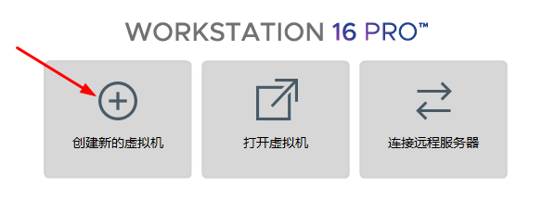
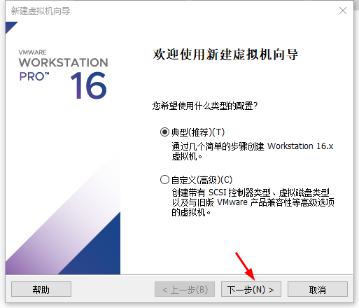
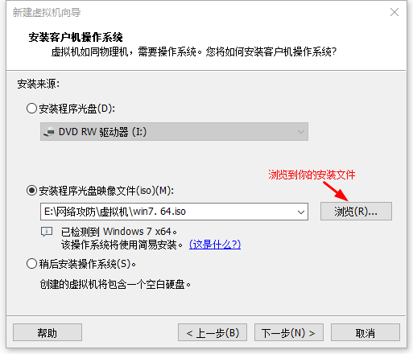
点击“下一步”，
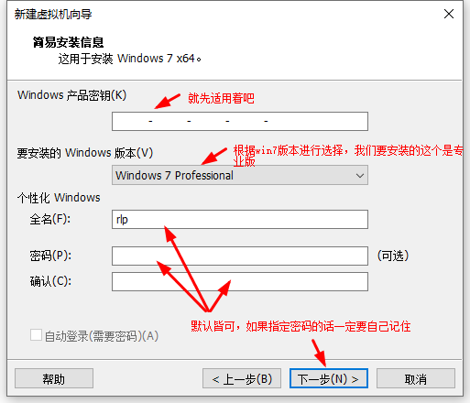
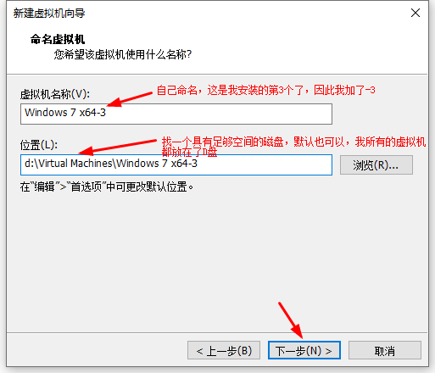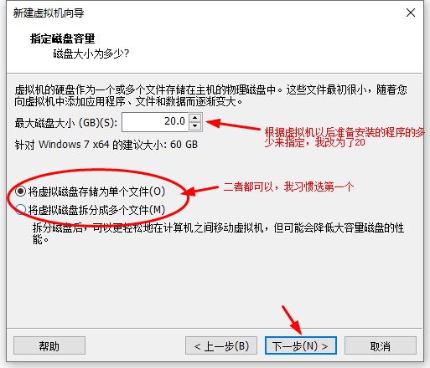
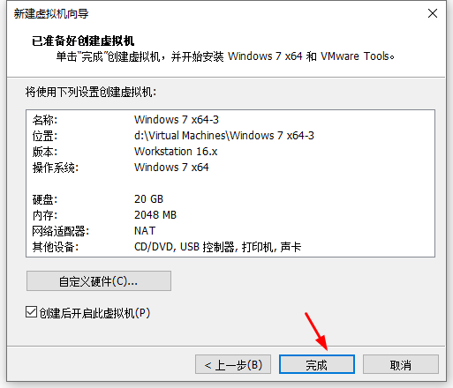
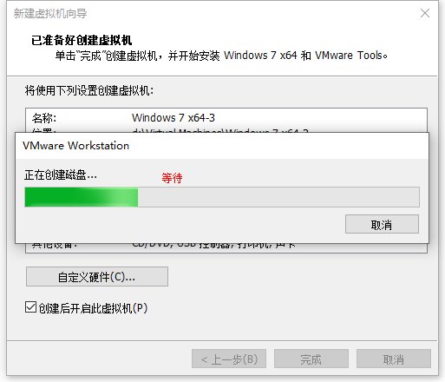
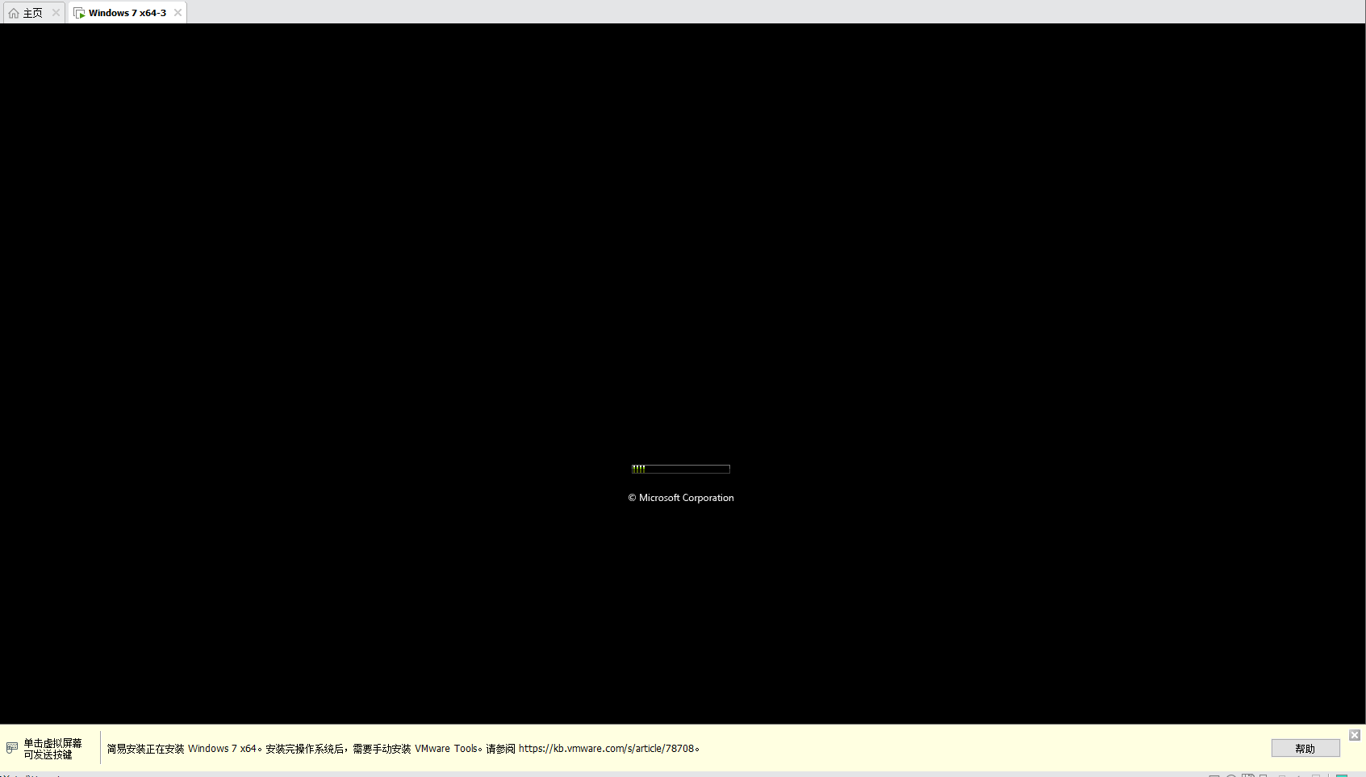
继续等待…
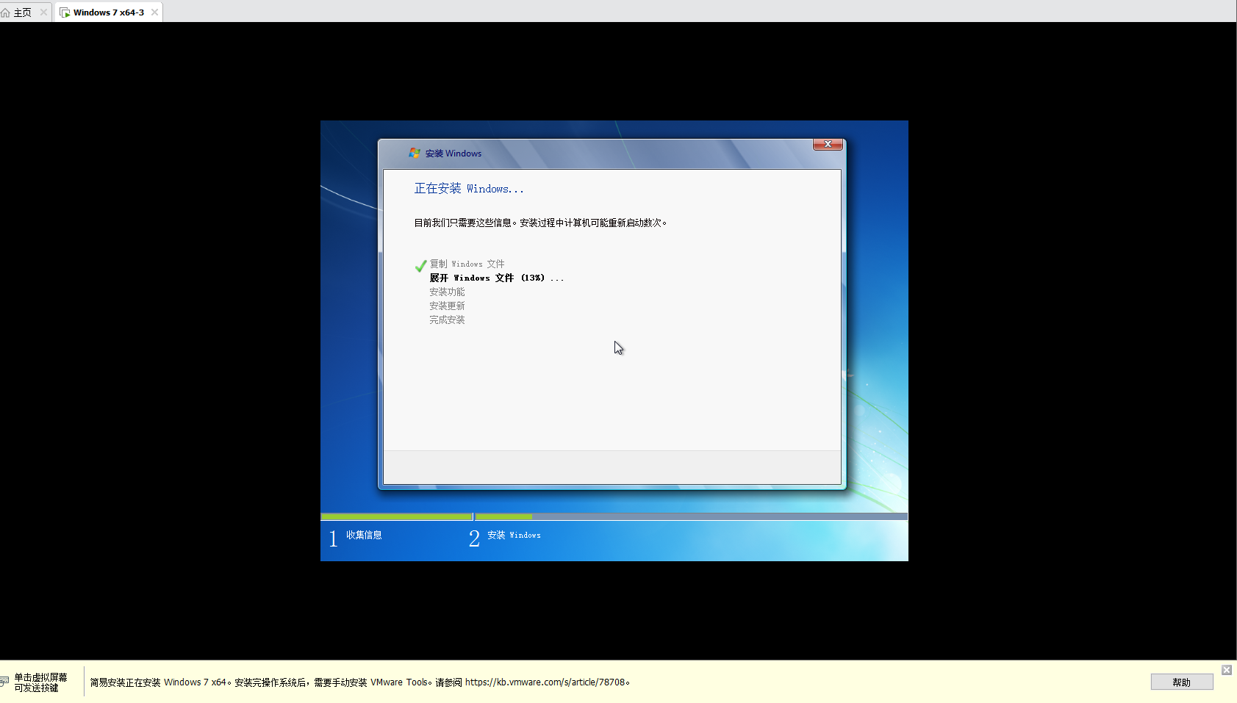
耐心等待…
还好，安装的时间还不算太长。安装完成后会自动重启。
- 在VMware workstation中安装winXP虚拟机，由你完成，并截图展示你的安装步骤。
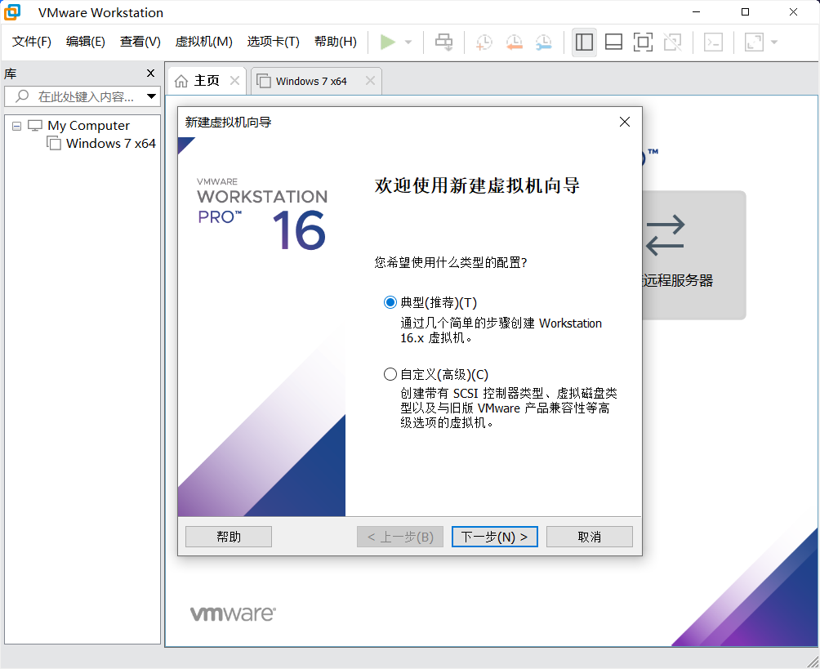
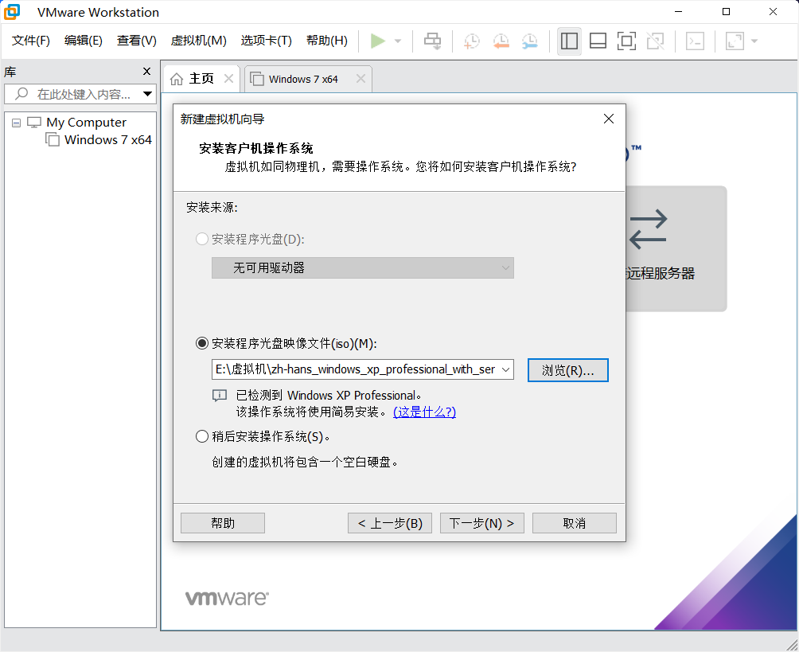
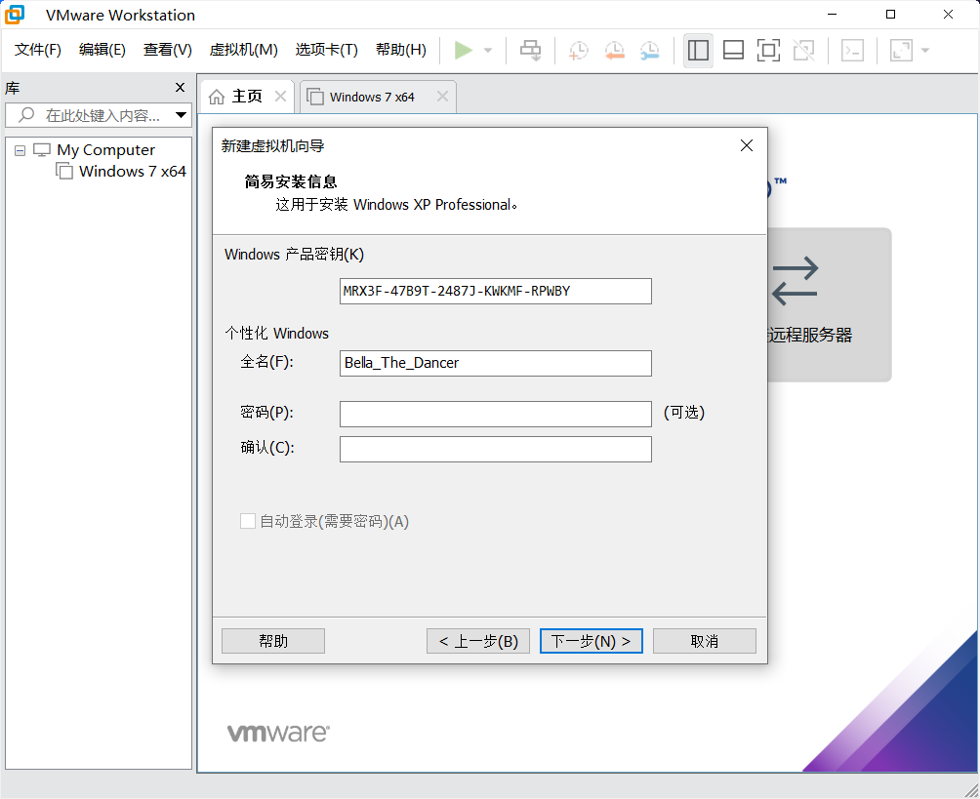
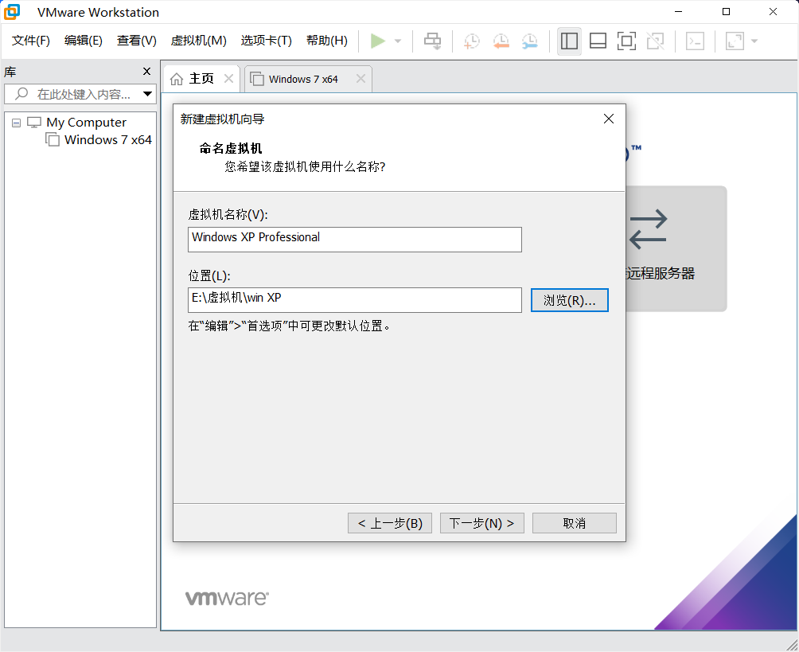
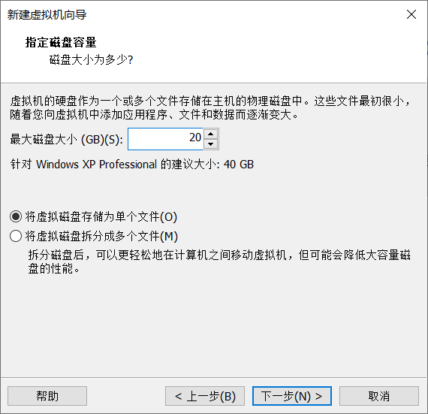
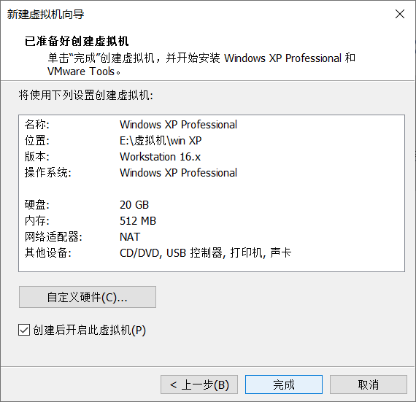
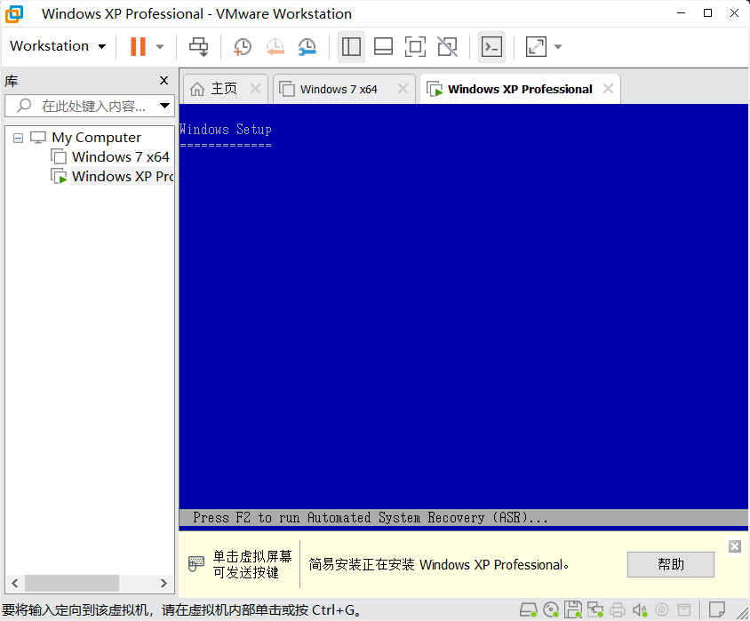
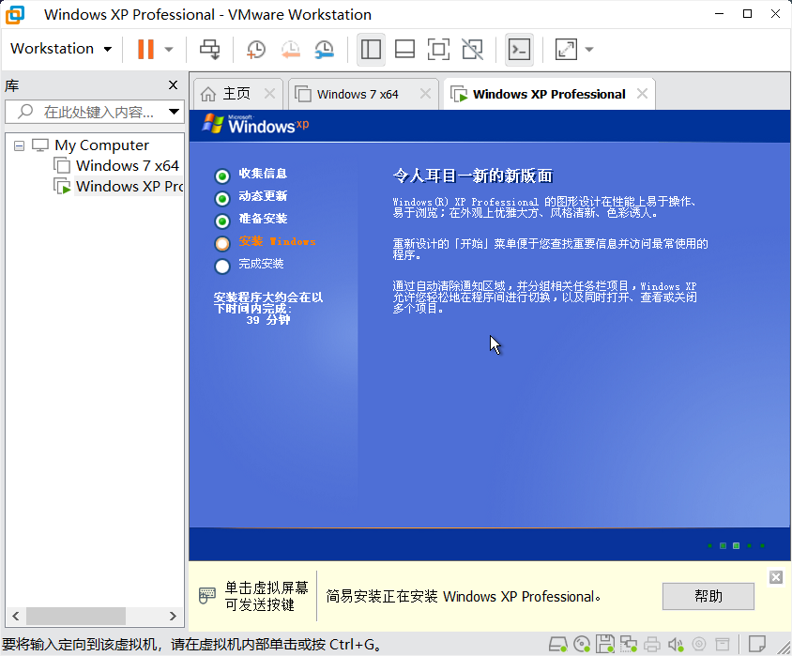
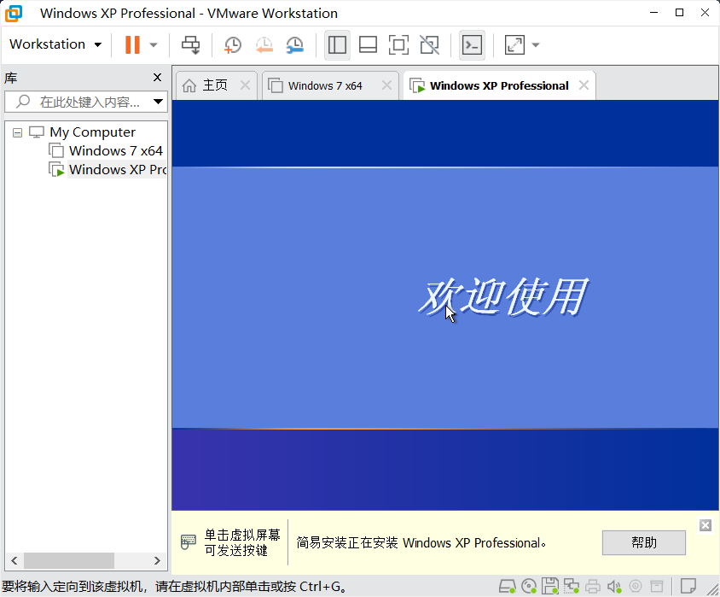

- 在你安装好的win7和winXP虚拟机中分别打开命令行窗口，分别使用ipconfig命令查看本机ip，分别使用ping命令测试下对方的连通性。使用截图展示你的操作。
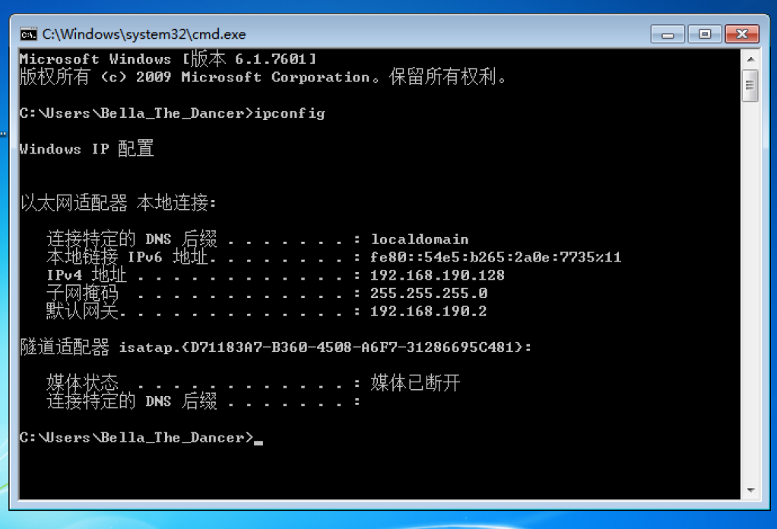
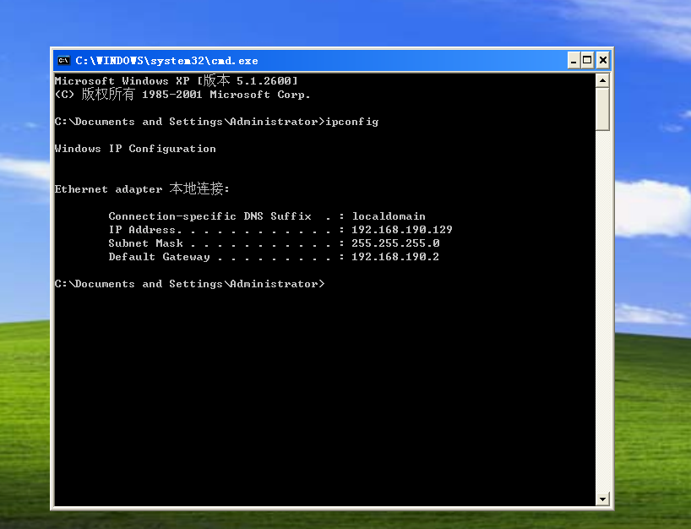
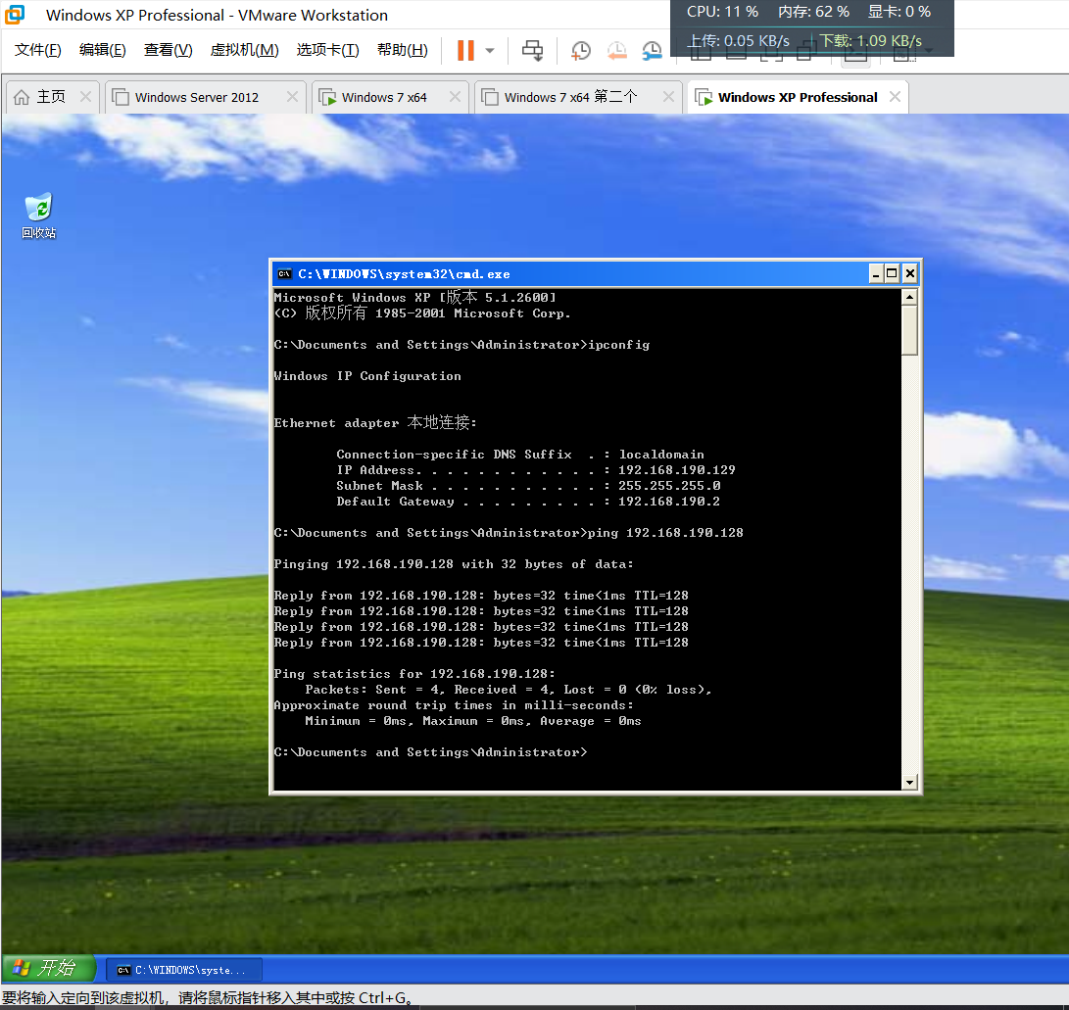
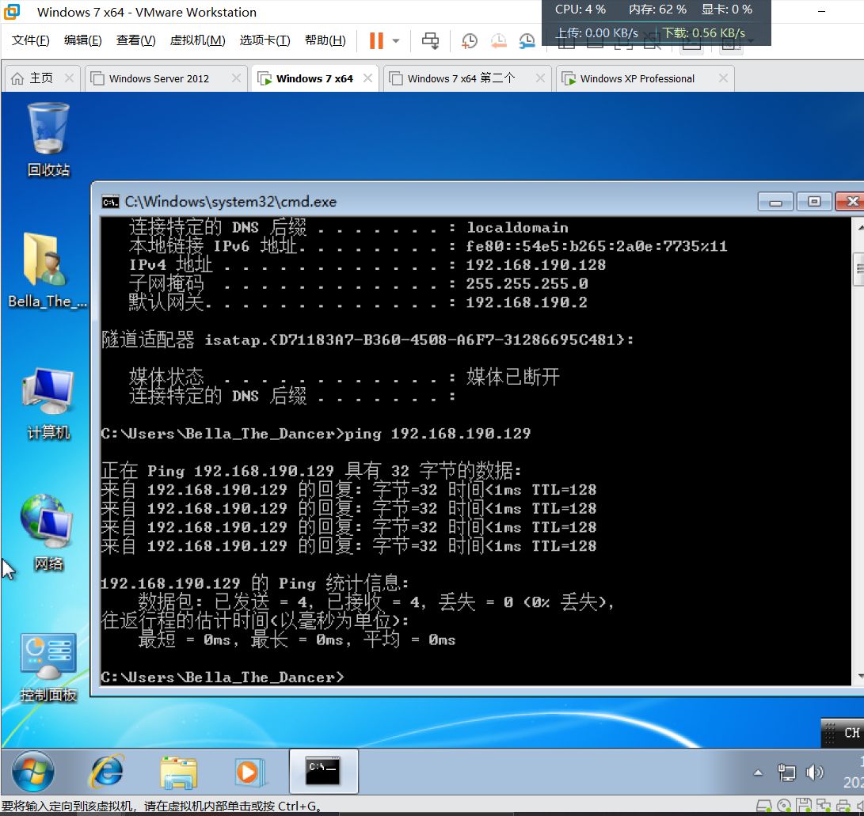
- 有时我们需要将本地主机（宿主机）文件共享给虚拟机，如本地主机下载的一些软件需要在虚拟机中安装，基本方法如下：
如在本地主机D盘创建一个文件夹“虚拟机共享文件夹”，专门存放用来共享给虚拟机的文件，然后将“虚拟机共享文件夹”设为共享文件夹。我当前的操作系统为win10，在该文件夹上单击鼠标右键，在弹出的下拉菜单中单击”属性“，设置共享如下两张图。
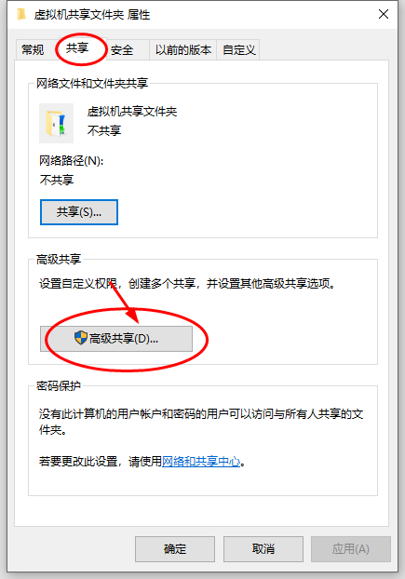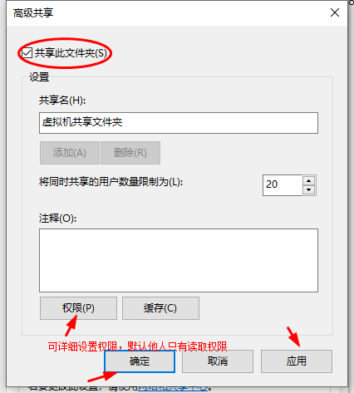
切换到vmware workstation,如下是刚刚安装好的win7虚拟机,选中它并点击右键，在弹出式菜单中选择“设置”【注意点击“设置”前，虚拟机要处于关机状态】

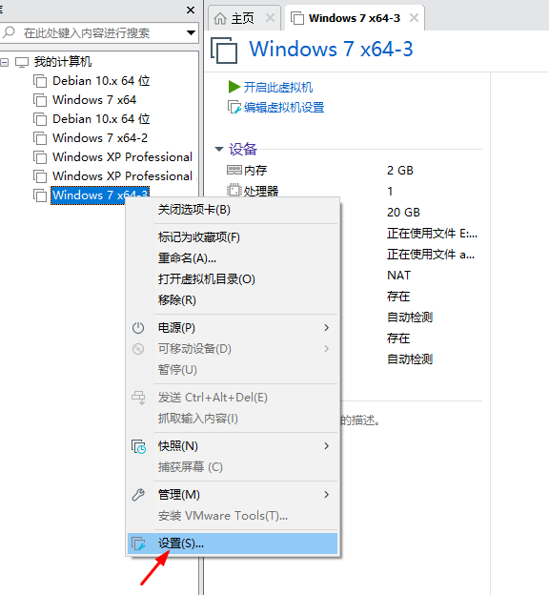
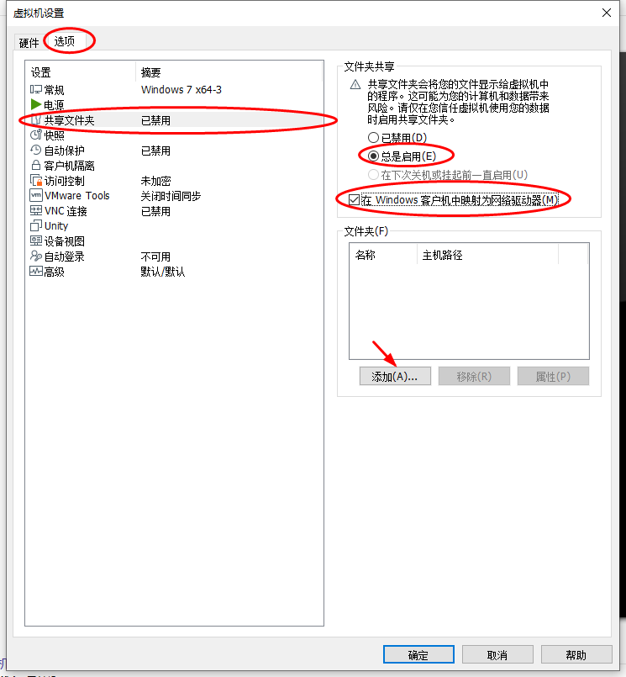
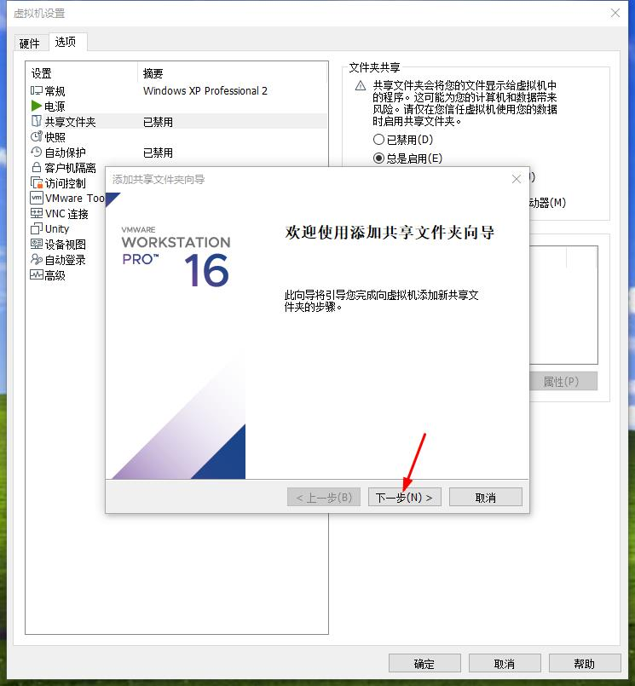
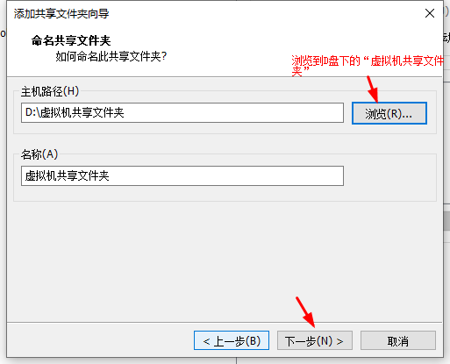
直至完成。
启动win7虚拟机，
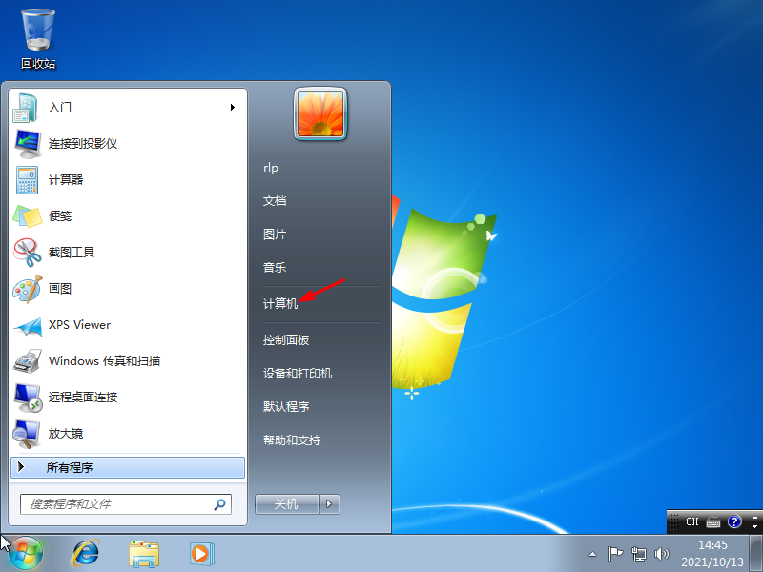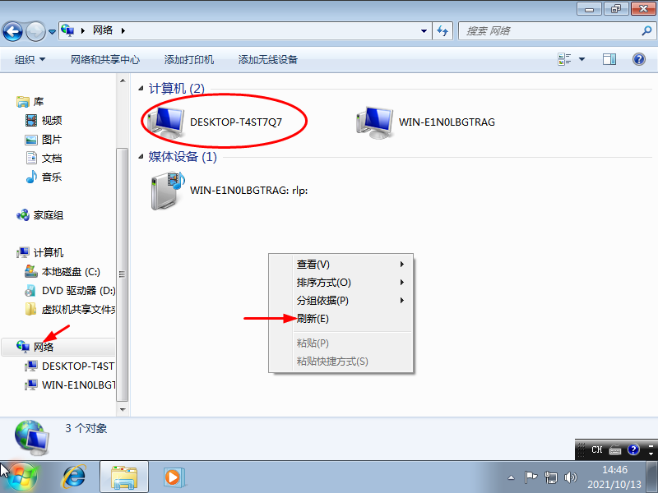
双击，必要时输入你本地主机的用户名和密码，即可在虚拟机中访问本机“d:/ 虚拟机共享文件夹”。
- 在使用VMware虚拟机的过程中有时需要对操作系统的网络适配器进行设置。查看你安装的虚拟机的网络适配器模式。

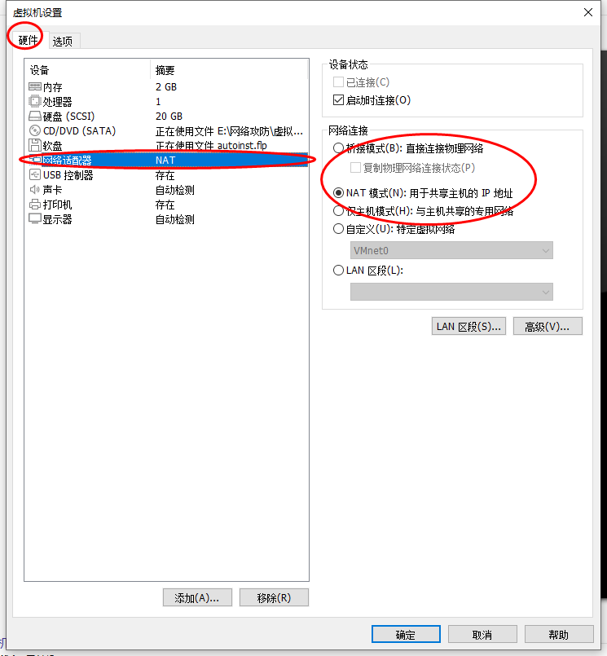
有关“VM Ware中网络适配器的三种模式介绍”，参看网址https://blog.51cto.com/u_13877926/2148172。或自行在网上搜索学习。

总结与体会：（内容不限，可总结通过本实验掌握了哪些内容，也可针对实验中涉及的知识谈谈自己的理解，也可谈谈实验中遇到的一些问题和体会等）

掌握了VMWARE创建和操作虚拟机的相关过程，虚拟机是一个独立的环境，与主机的关联不是那么强，因此可以在虚拟机环境中进行一些在主机上不敢执行的操作。共享文件夹的存在方便了主机与虚拟机之间的文件交换，具有一定的安全性。

实验2-Win7环境下IPSec VPN的配置与体验
小组成员列表：
学号： 姓名：
学号： 姓名：
学号： 姓名：
【实验目的】
验证IP通信在建立IPSec隧道前后的变化，受客观实验条件的限制，为了简化实验过程，本实验只对ICMP进行加密，但在配置过程中可发现，针对其他IP协议要进行同样的加密也是比较简单的。
【实验环境及准备】
- 本实验既可以在虚拟机环境中操作实现，也可以通过机房物理环境来实现。具体选择，各小组可自行确定。【下面的2、3环境选一】
- 虚拟机实验环境：VMware-workstation上安装两台win7虚拟机，宿主机或任意一台win7虚拟机上安装网络抓包工具Wireshark 或Sniffer Pro，安装文件请在实验文件夹中查找。
- 利用机房物理计算机环境来实现，其中一台计算机安装网络抓包工具Wireshark 或Sniffer Pro。
【实验步骤】 （以下实验步骤基于VMware-workstation上安装两台win7虚拟机，宿主机上安装网络抓包工具Wireshark）
- 运行VMware-workstation并使两台win7处于开机状态，在两台win7虚拟机中通过ipconfig命令查看自己的ip地址；
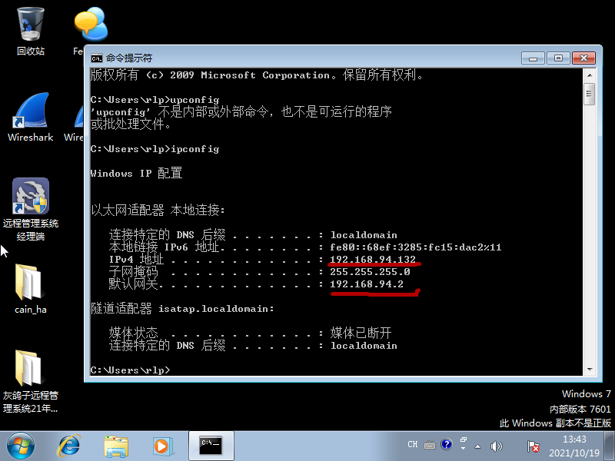
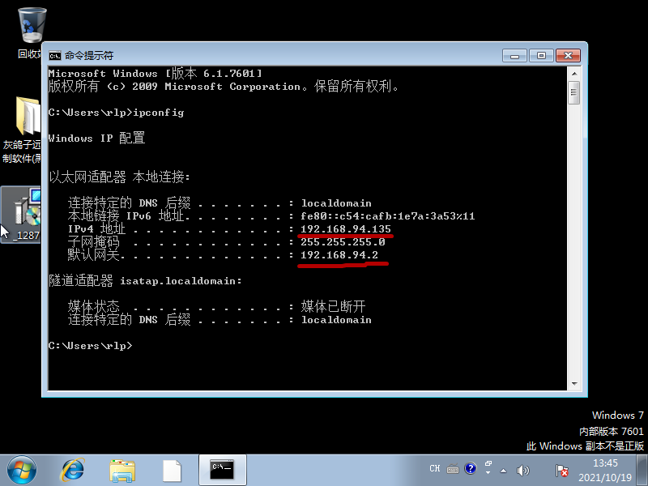
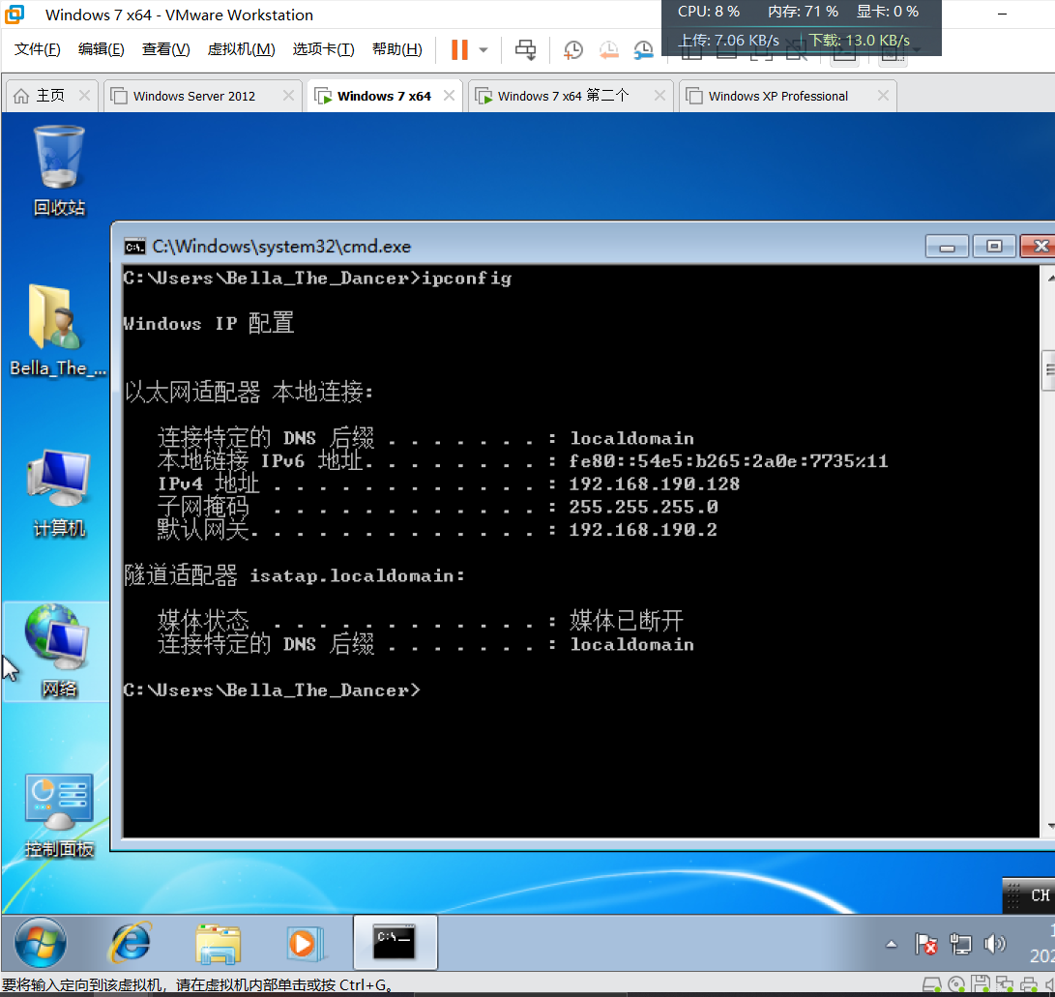
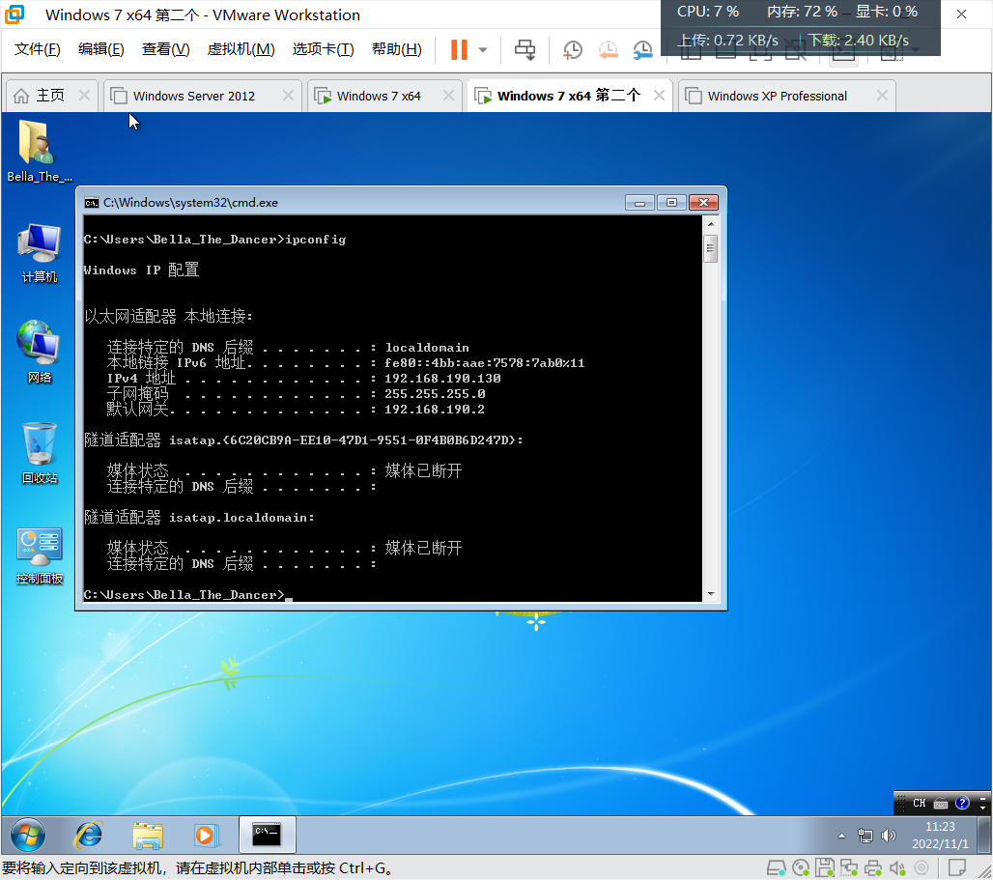
- 在宿主机上安装并运行网络抓包工具Wireshark；Wireshark的安装步骤略去；
基本使用参看网址https://blog.csdn.net/zjy900507/article/details/79303359；
“wireshark 显示过滤表达式”参看网址https://www.cnblogs.com/zjdxr-up/p/13592127.html

运行wireshark后要选择正确的要监听的网络适配器：
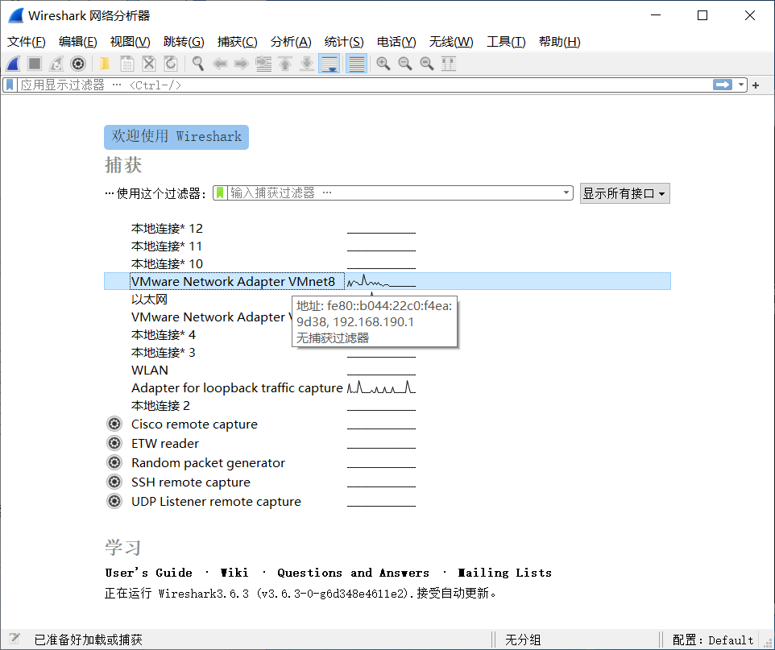
双击选中的网络适配器，即可进入主界面，并可看到已经开始捕获分组：
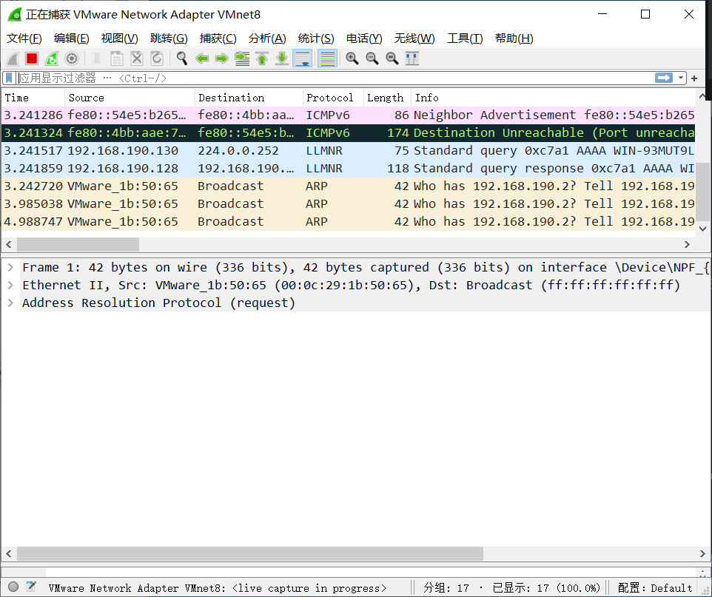
- 在第一台win7虚拟机中使用ping命令去ping第二台win7虚拟机；
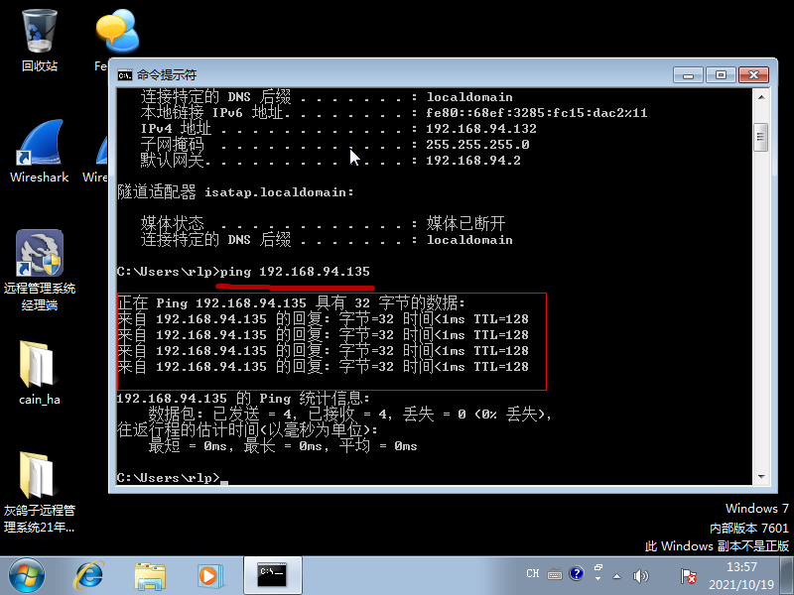
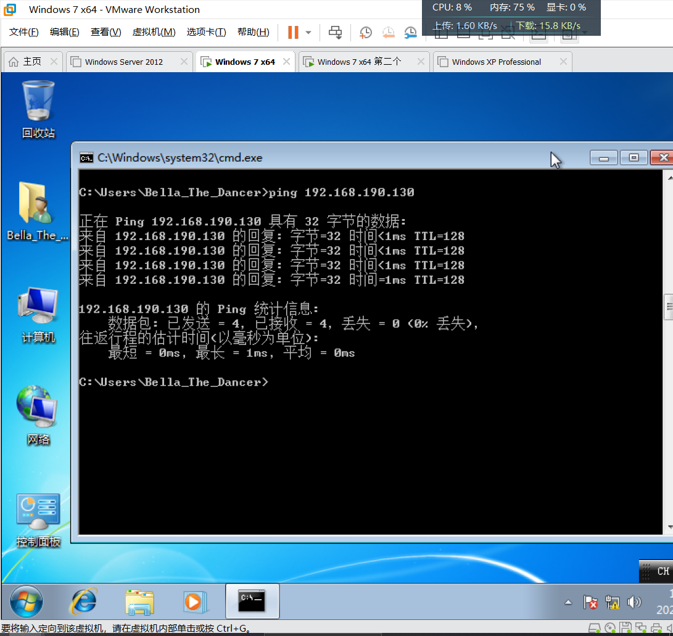
- 观察wireshark中捕获的分组，为了便于查看，在显示过滤中设置过滤条件“ip.src==192.168.190.128 and ip.dst==192.168.190.130”，观察到如下结果
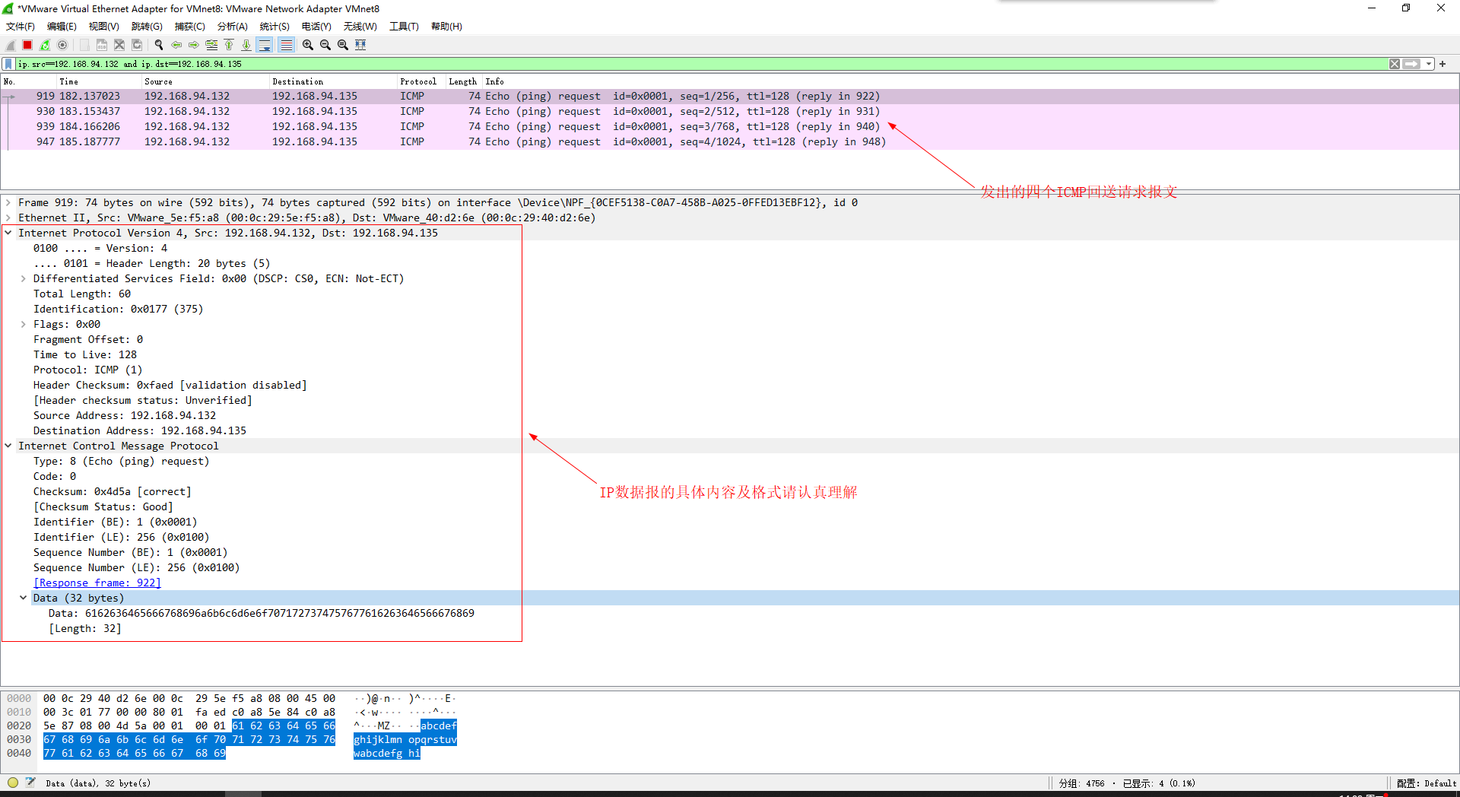
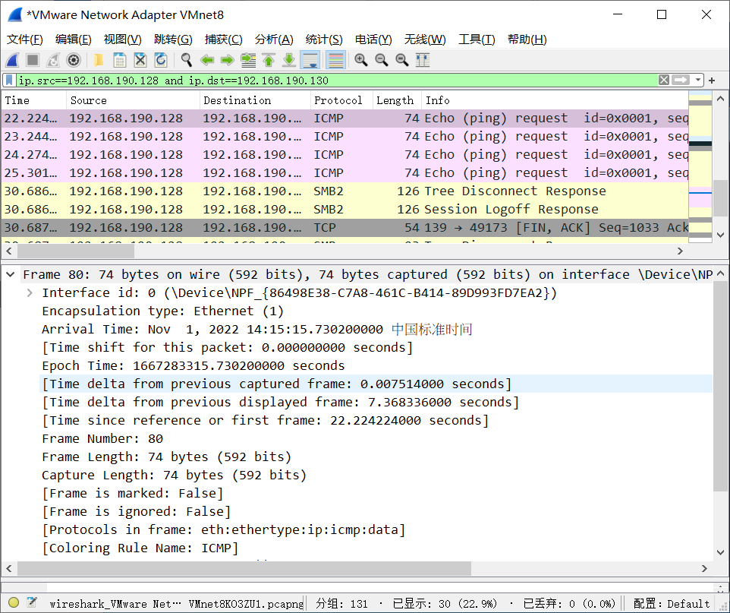
在显示过滤中设置过滤条件“ip.src==192.168.190.130 and ip.dst==192.168.190.128”，观察到如下结果
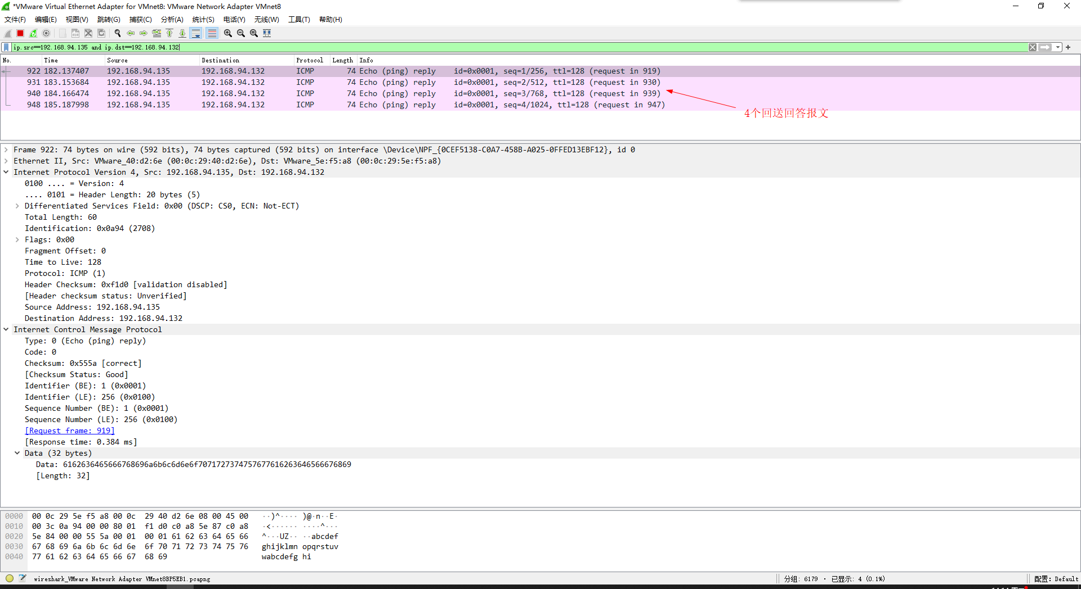
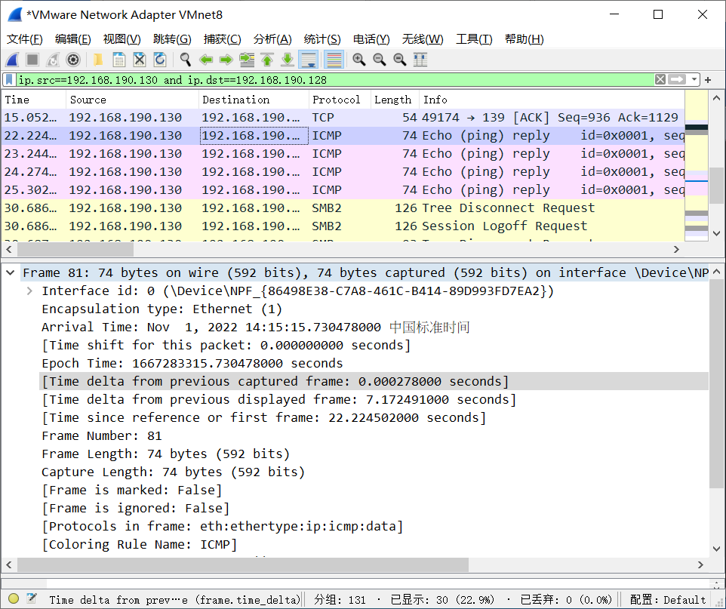
- 在第一台win7虚拟机中将icmp协议配置为IPSec.
具体步骤如下：
打开控制面板——>系统和安全——>管理工具，找到“本地安全策略”，双击打开，在左侧“IP安全策略”上点击右键弹出菜单，选择“创建IP安全策略”
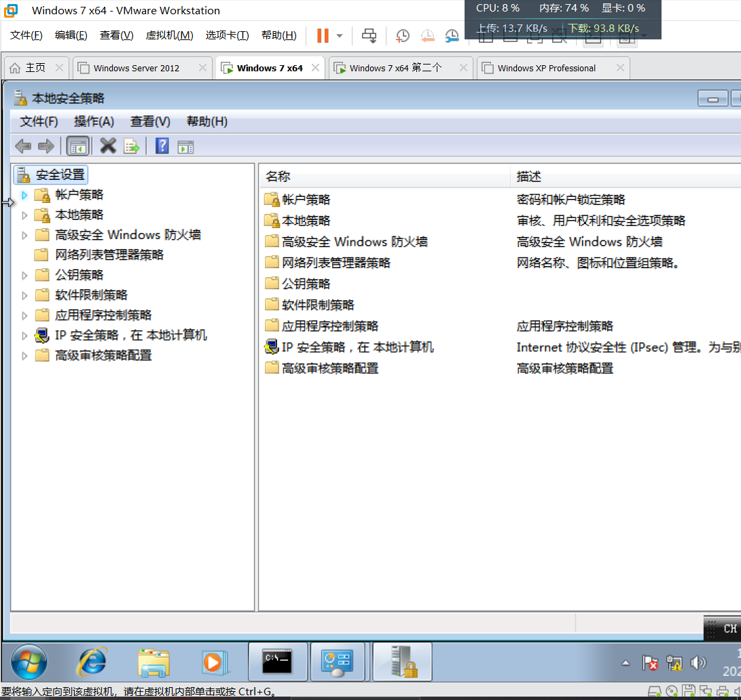
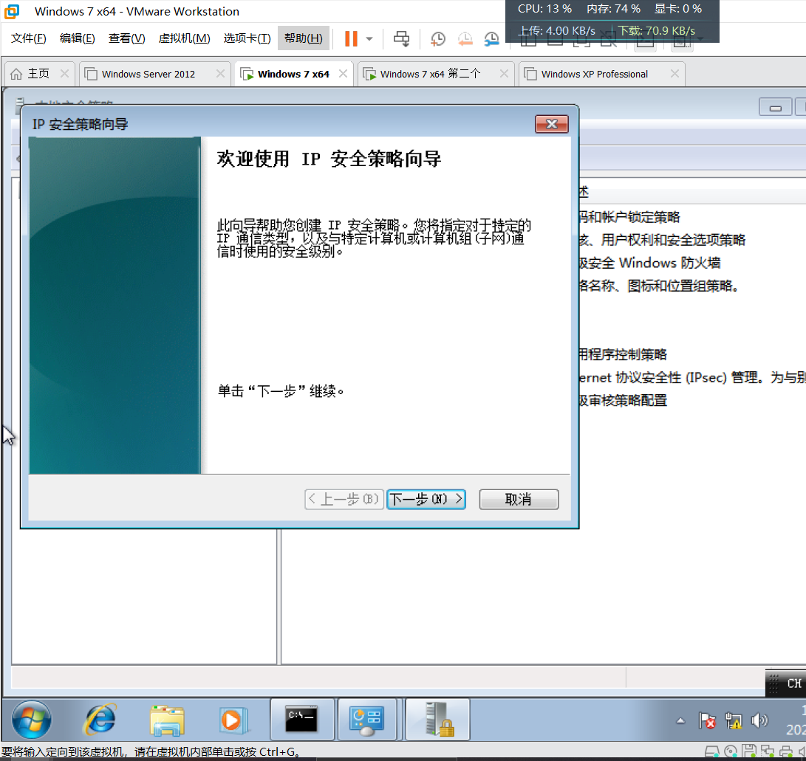

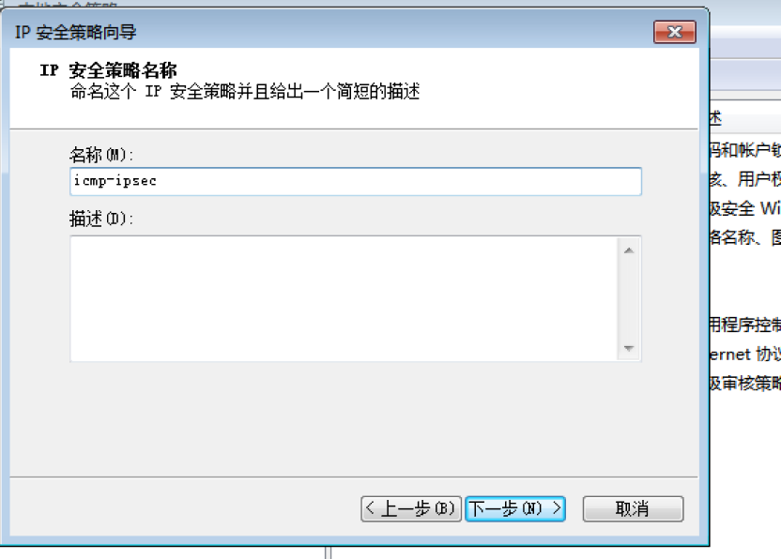
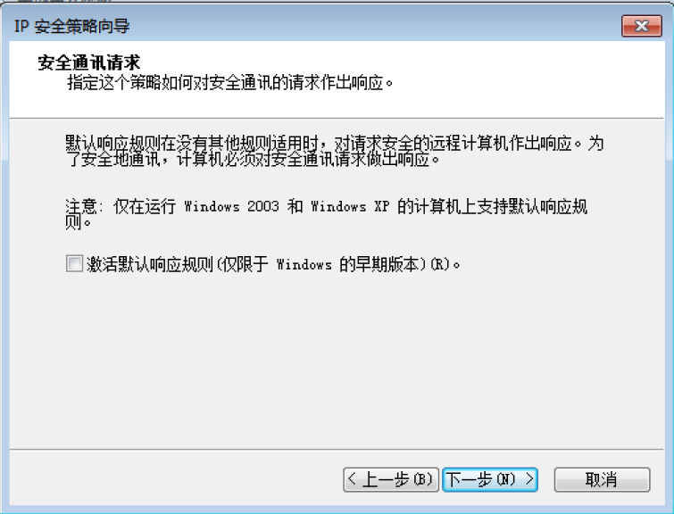
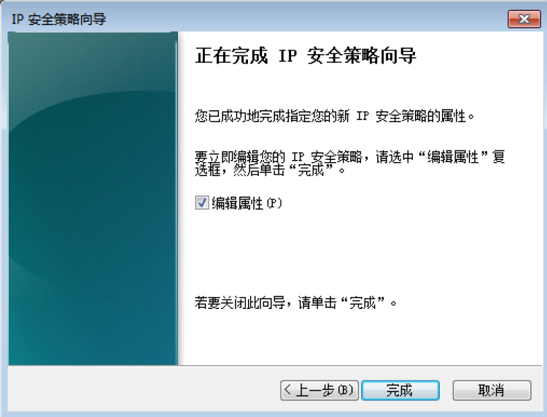
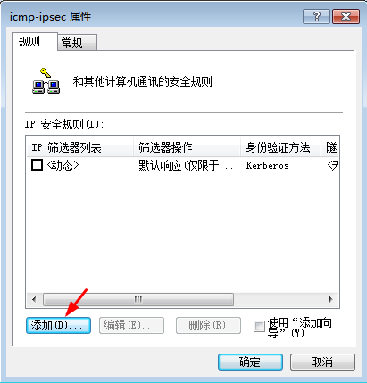
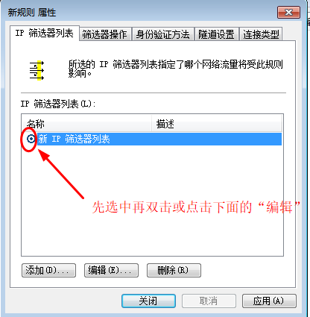
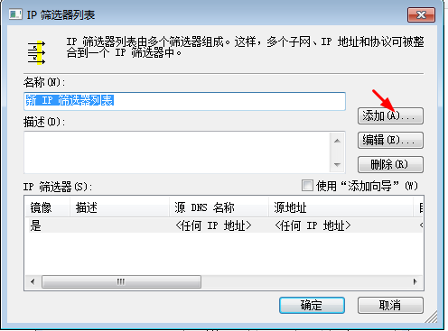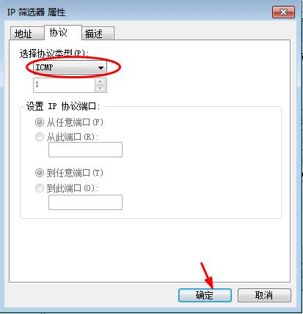
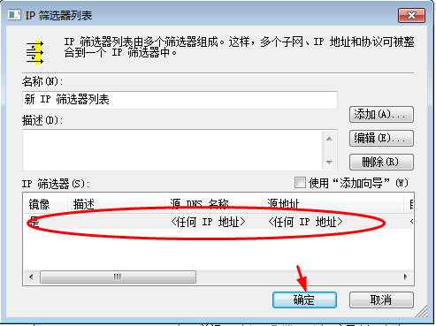
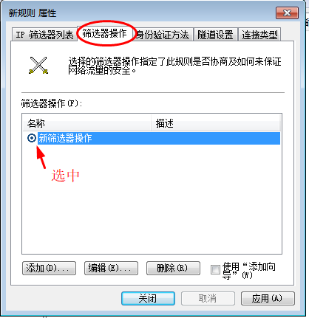
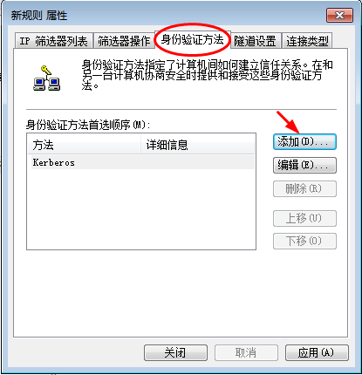

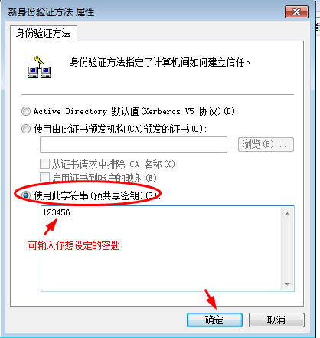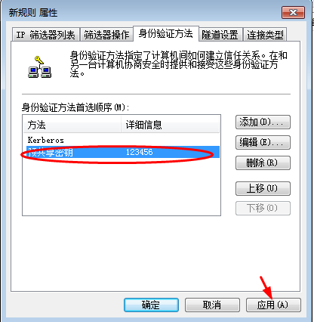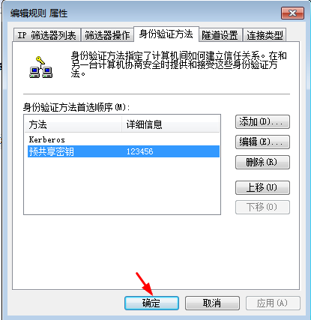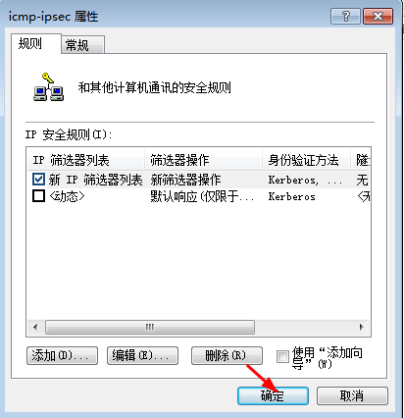

可看到配置的新策略，鼠标右键单击，在弹出菜单中点击“分配”，则该策略起效。
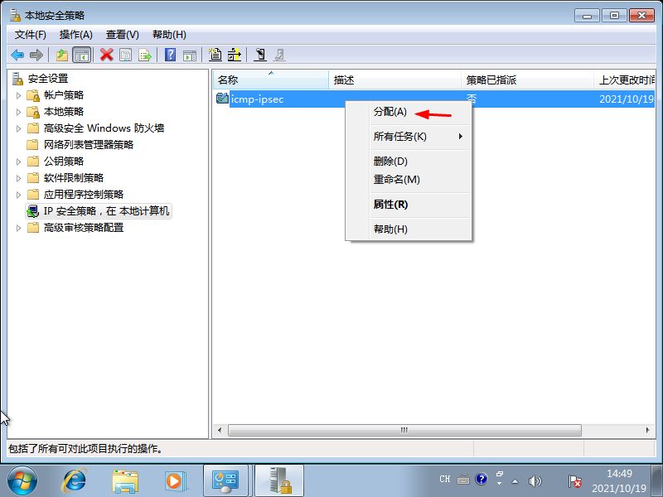
- 在两台win7虚拟机中使用ping命令去ping对方观察结果；
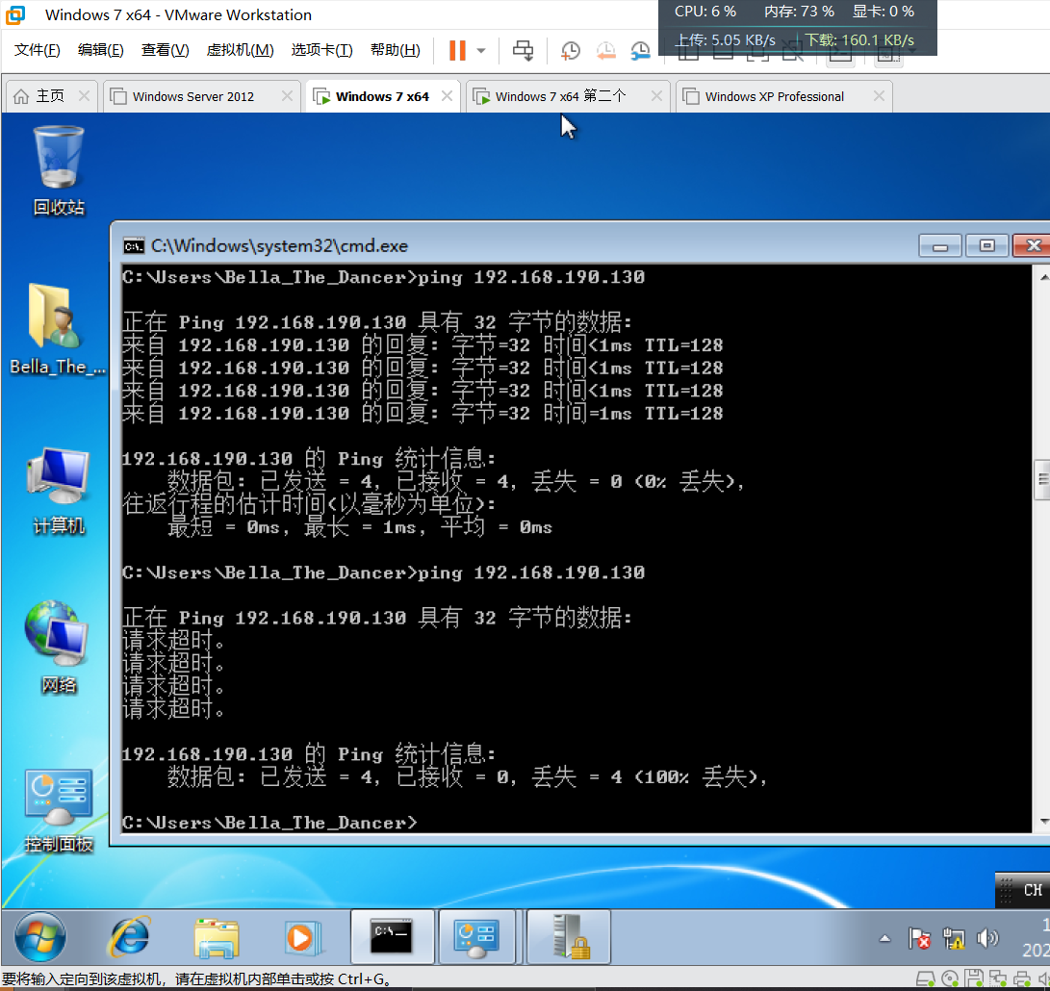
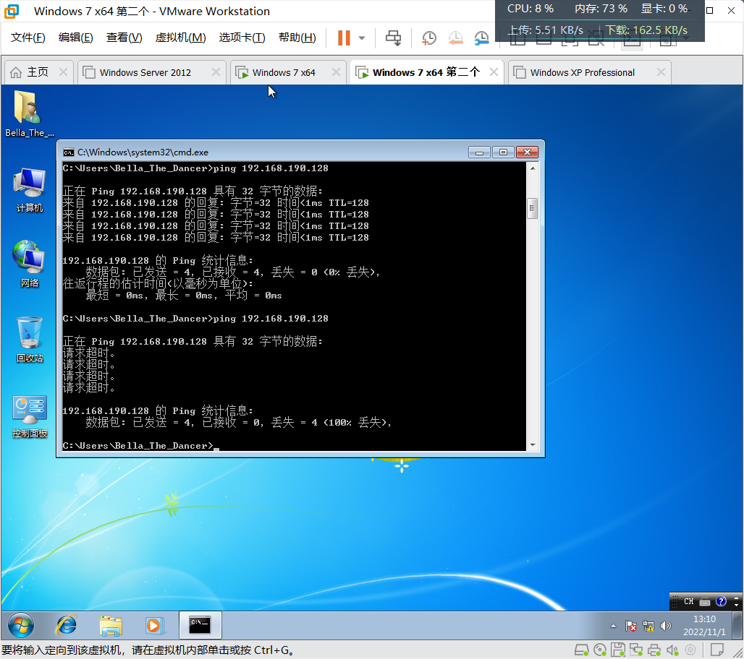
- 在没有配置安全策略的另一台虚拟机中，进行同第一台虚拟机完全相同的策略配置并“分配”启用。
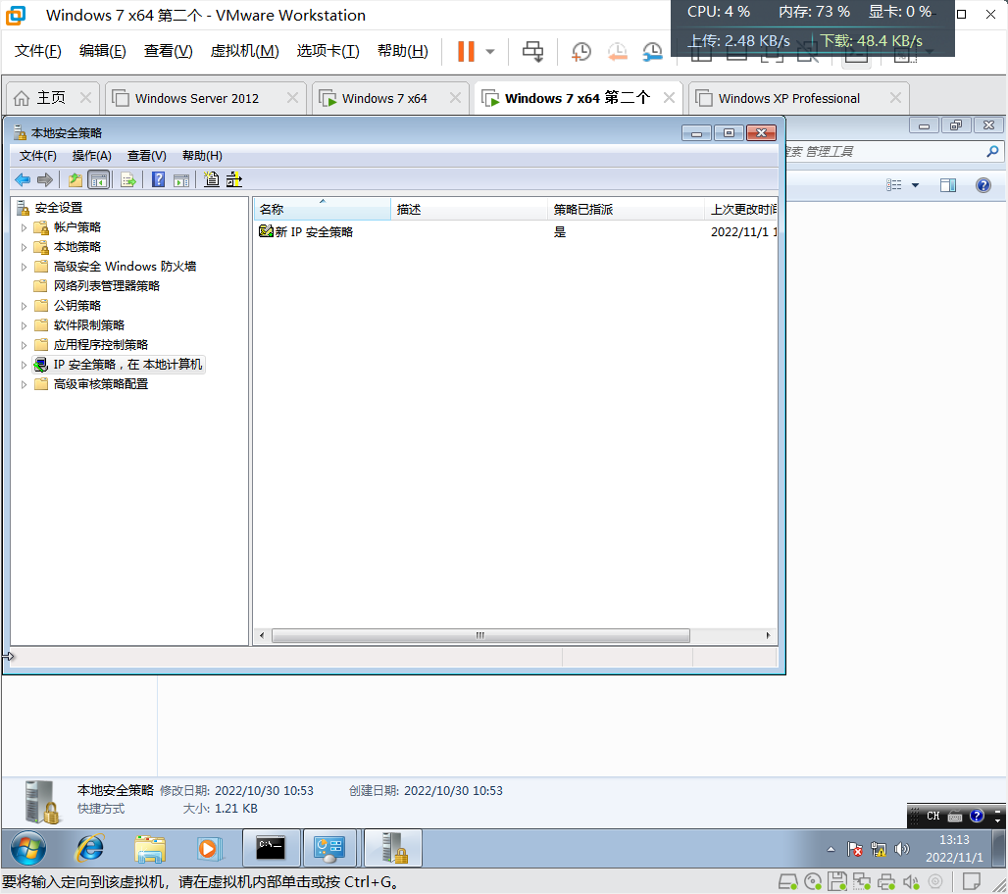
- 在第一台win7虚拟机中使用ping命令去ping第二台win7虚拟机；
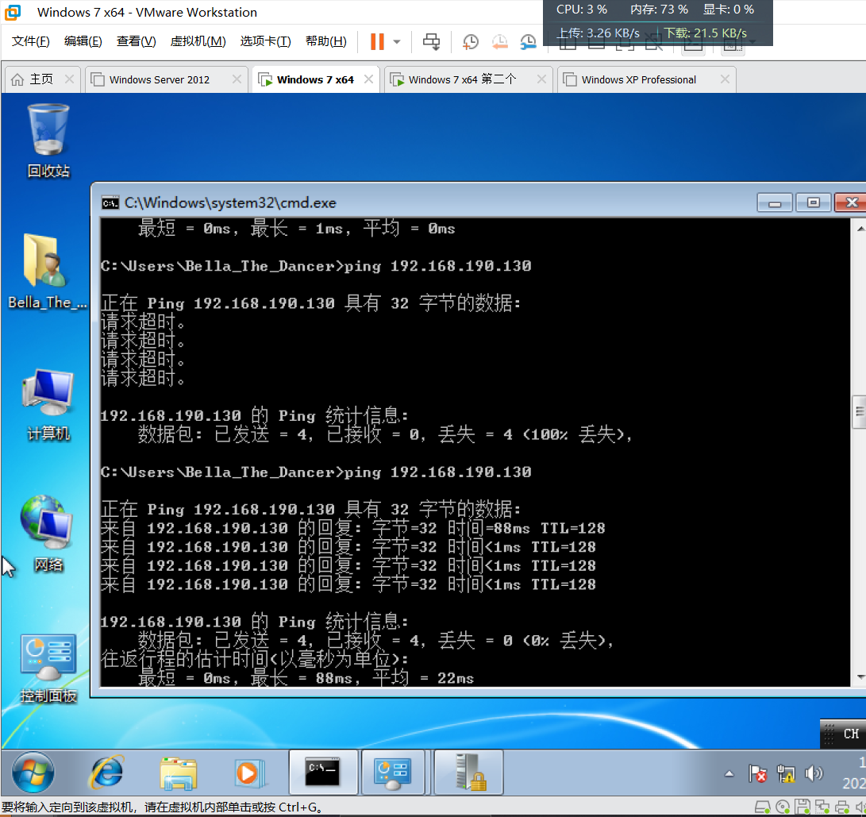
- 观察wireshark中捕获的分组，在显示过滤中设置过滤条件“ip.src==192.168.190.128 and ip.dst==192.168.190.130”，观察到如下结果
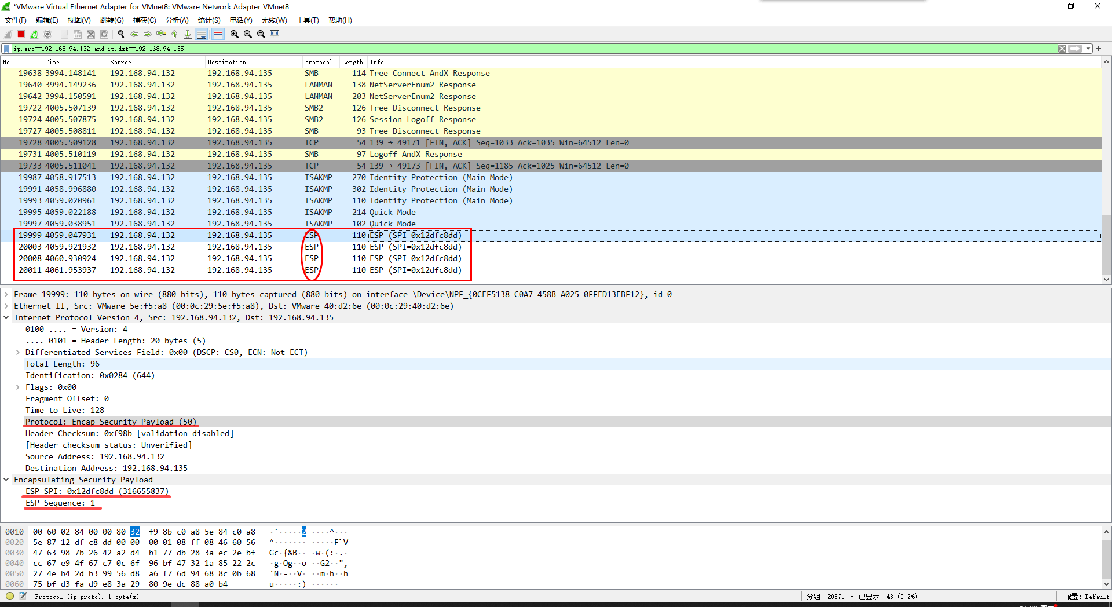
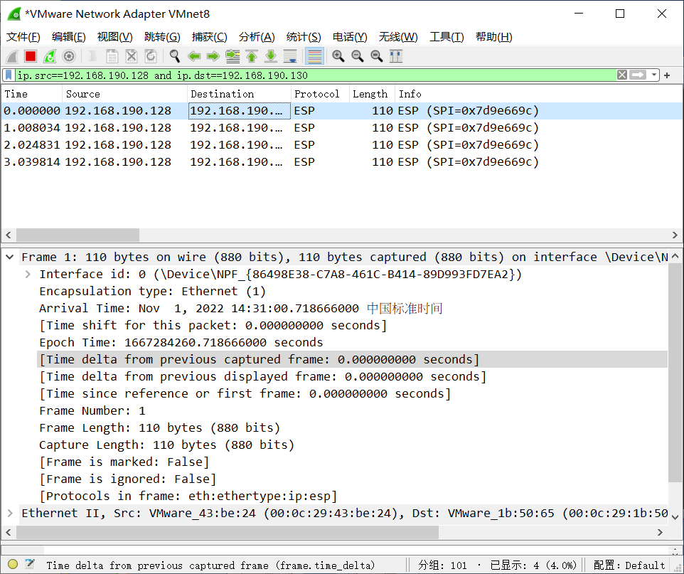
分析对比设置安全策略前后捕获的分组的变化。
总结与体会：（内容不限，可总结通过本实验掌握了哪些内容，也可针对实验中涉及的知识谈谈自己的理解，也可谈谈实验中遇到的一些问题和体会等）

最开始做实验的时候卡了很久，主要在于win7能获取ip地址而winXP无ip地址，二者直接无法ping操作，用wireshark抓包也基本上无效。后来发现是网络模式调试错误，纠正之后就能正常获取IP地址了。但是第二个问题出现了，两台虚拟机之间ping操作之后第一台win7ping第二台连接超时，第二台ping第一台能够正常连接，之后了解到是第二台虚拟机的防火墙没有关闭，关闭之后二者之间ping操作都可以连通。

实验3-Windows server 2012中CA服务器的部署及证书的申请体验
小组成员列表：
学号： 姓名：
学号： 姓名：
学号： 姓名：
【实验目的】
加深对CA认证原理及其结构的理解，掌握Windows server 2012下CA服务器的部署。
【实验环境及准备】
在VMware Station中安装Windows server 2012操作系统（安装文件请在实验文件夹中查找）和win7（或winXP）操作系统（之前的实验中已安装，本次实验无需重复安装）。
【实验步骤】
- 在VMware Station中安装Windows server 2012操作系统，具体安装请自行完成，一切安装过程按默认提示操作，激活密匙暂空缺或自行到baidu搜索。
- Windows server 2012安装完成并启动后，看到如下界面：
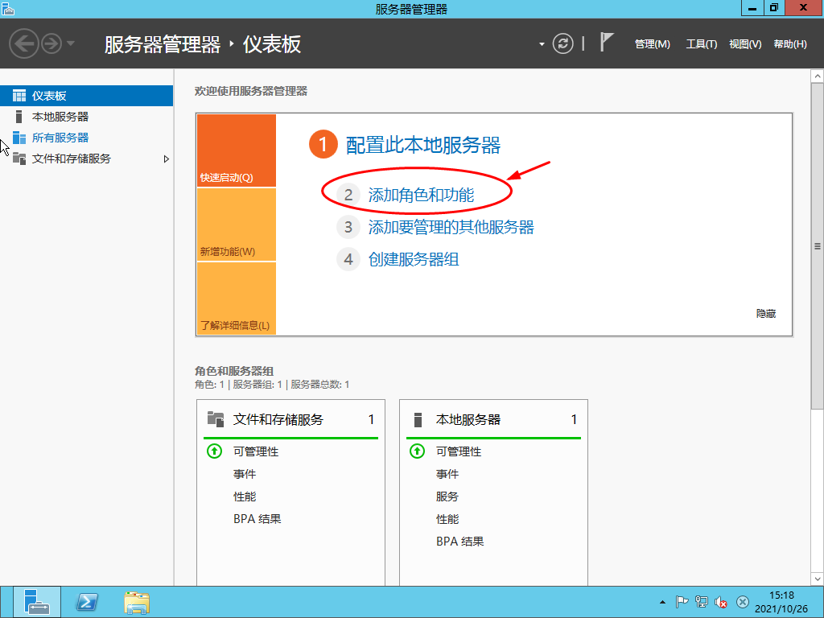
然后一直按默认点击下一步，直到如下界面：
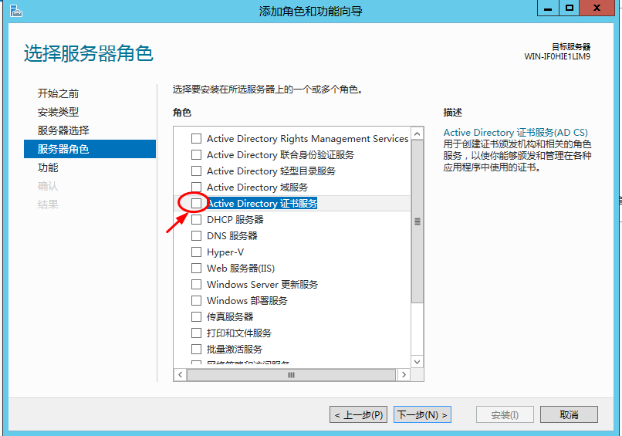
点击“Active Directory证书服务器”前的复选框，
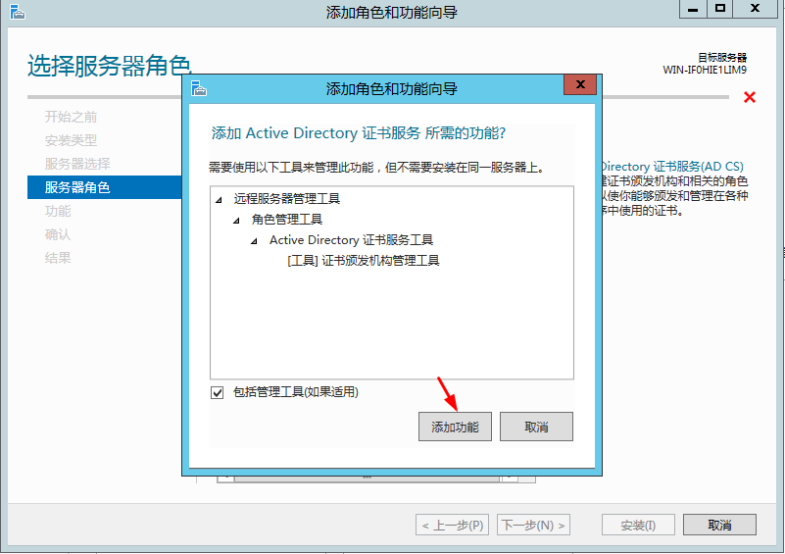
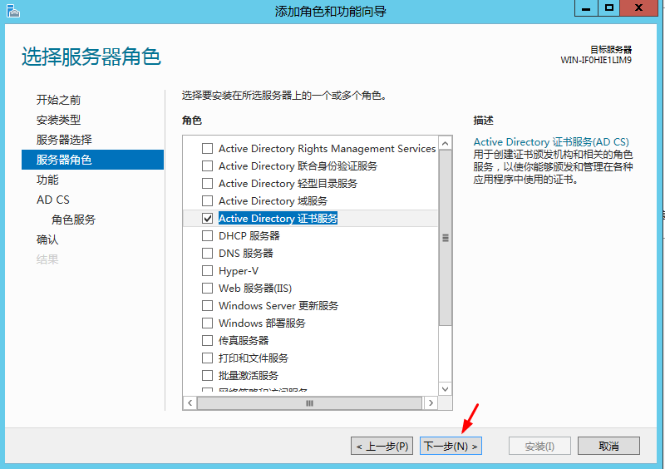
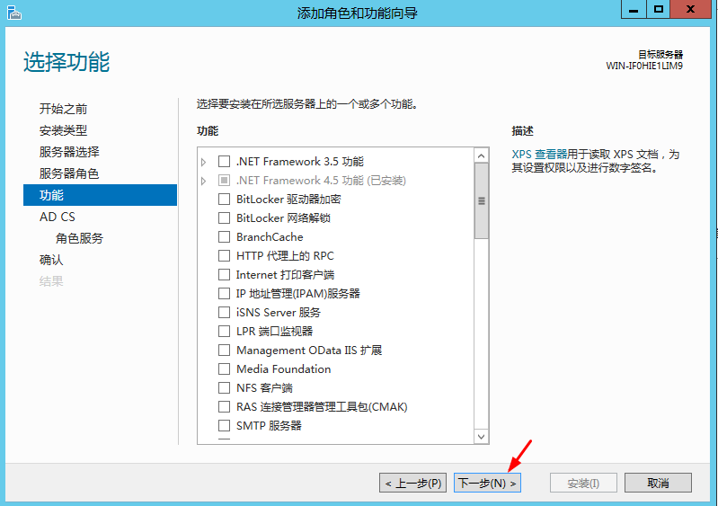
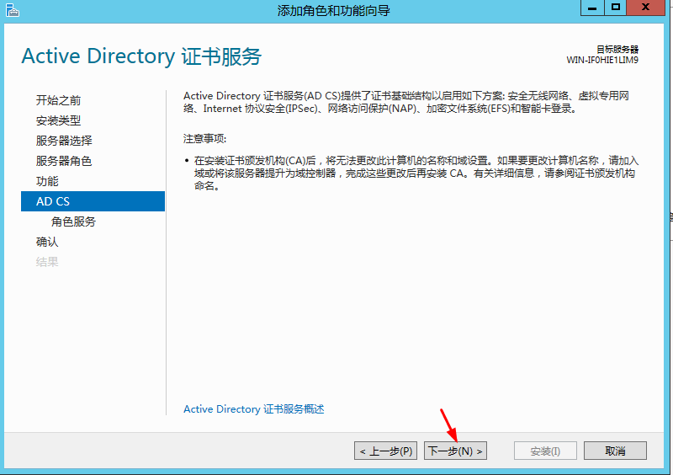
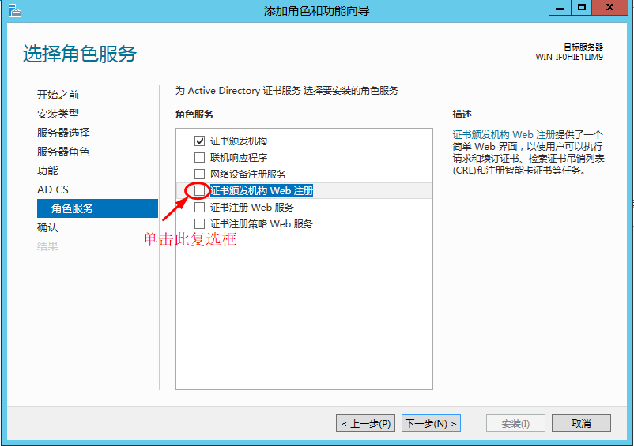
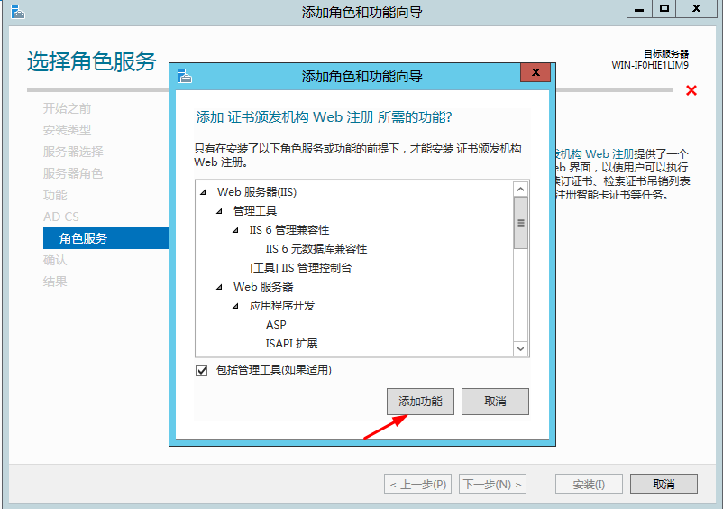
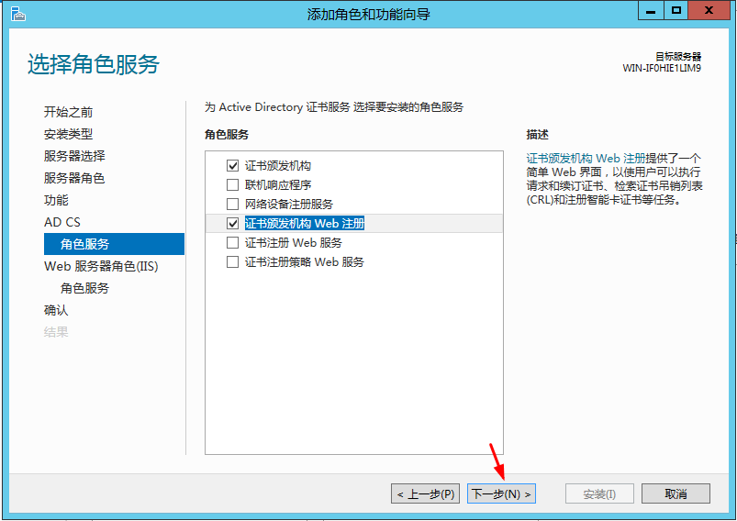
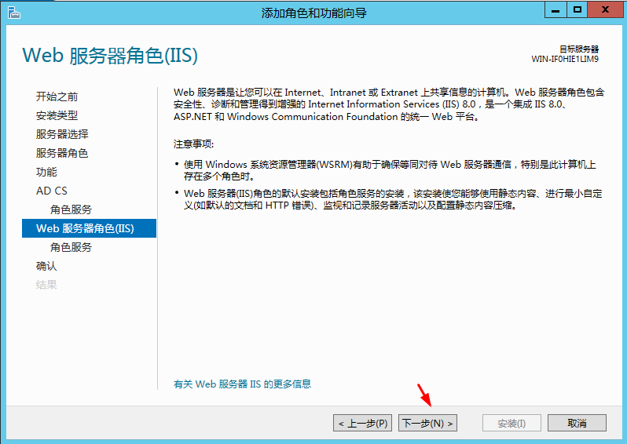
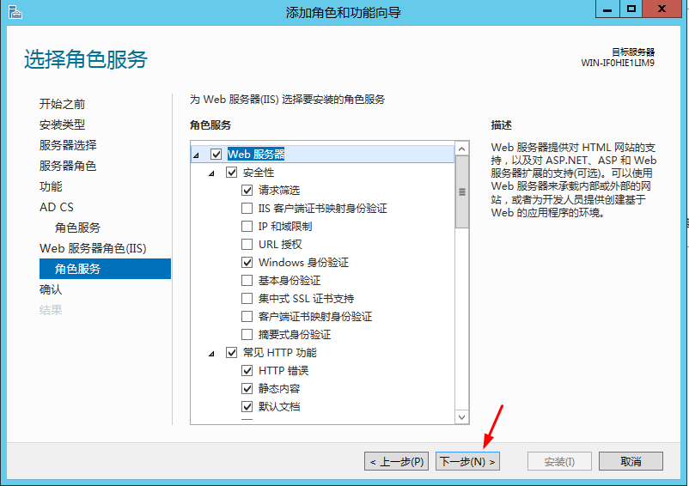
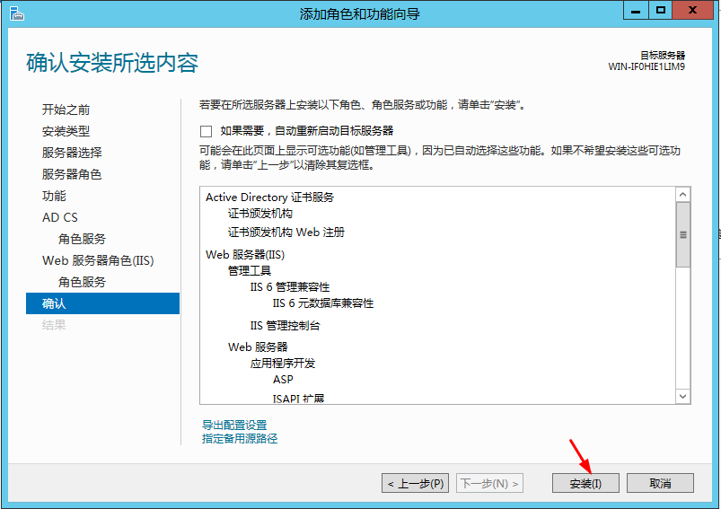
等待安装完成后点击界面上的“关闭”按钮。可看到已经安装好了两项服务AD CS（CA证书服务器）和IIS（web服务器，此处用作CA证书的申请Web服务）
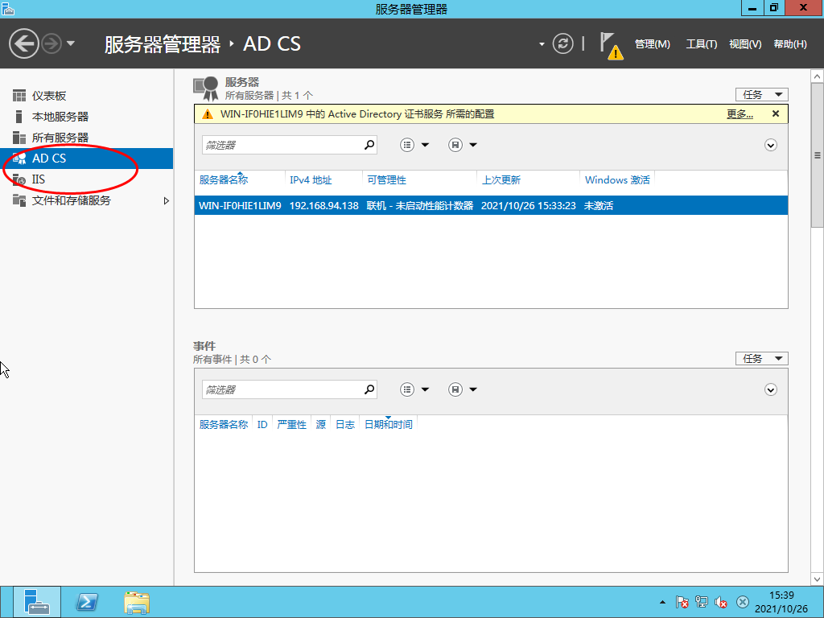
- 继续对AD CS进行配置，
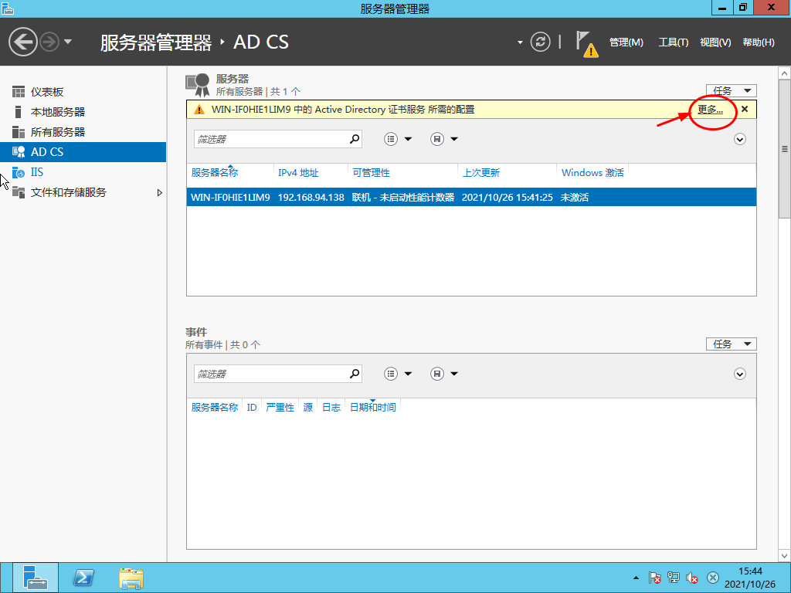
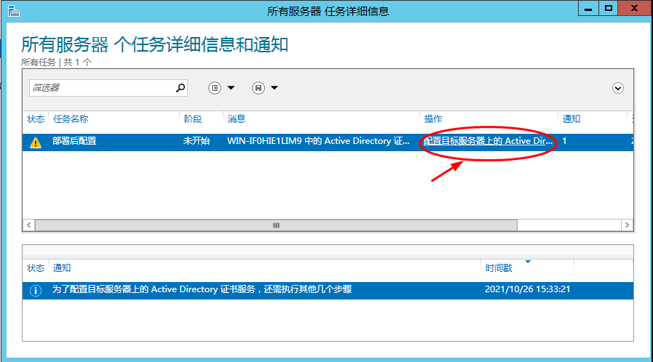
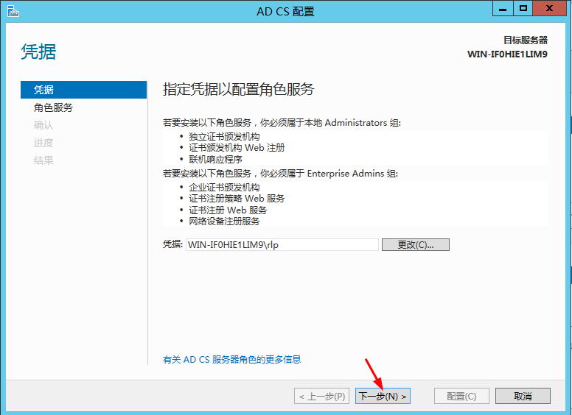
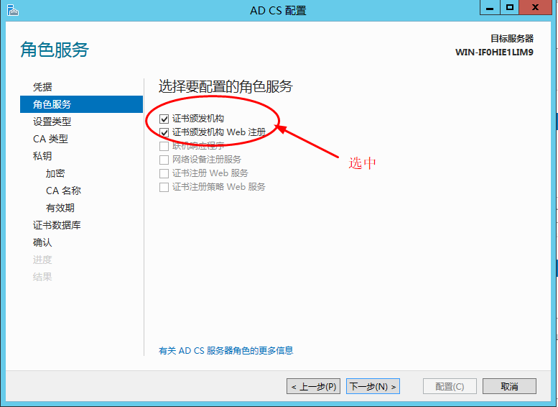点下一步，以下步骤都暂时采用的默认选项，请认真理解具体内容
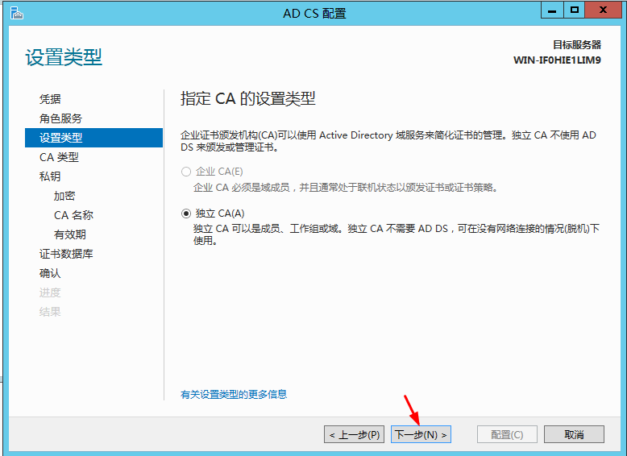
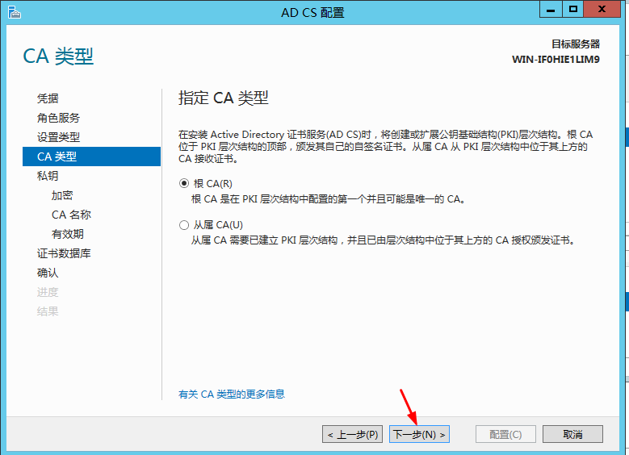
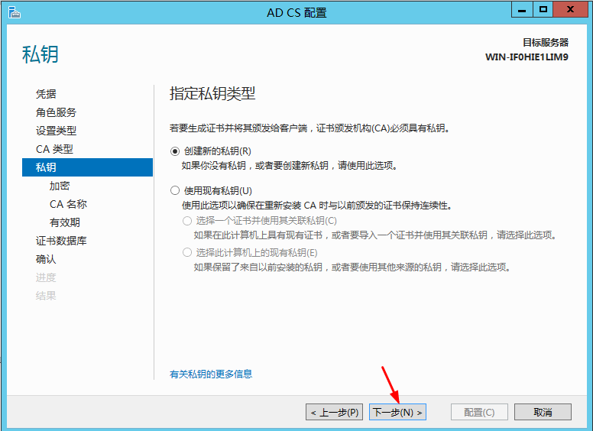
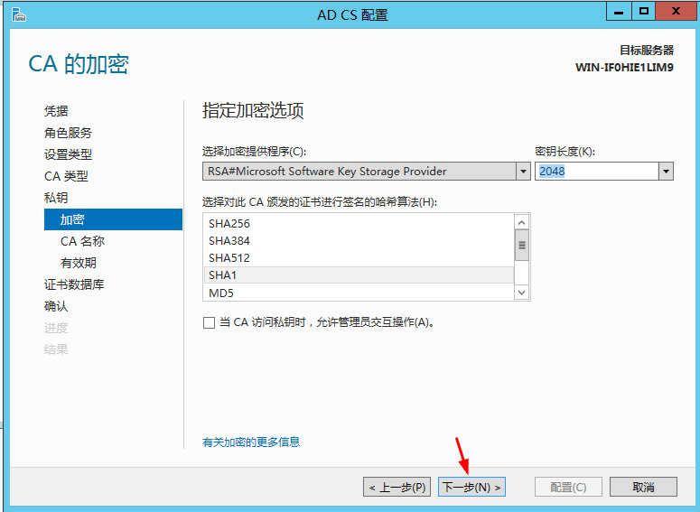
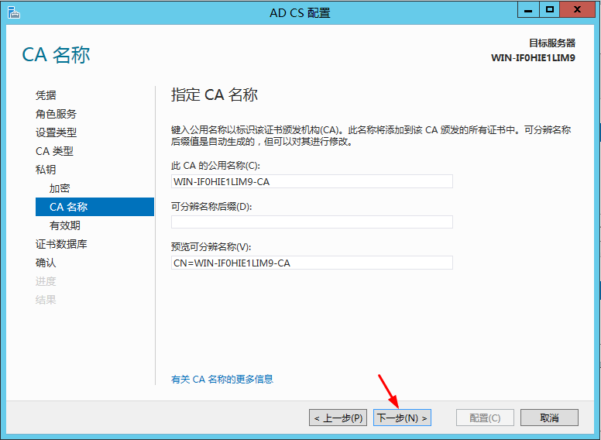
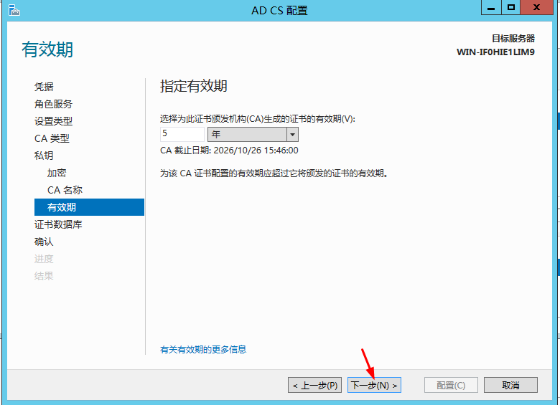
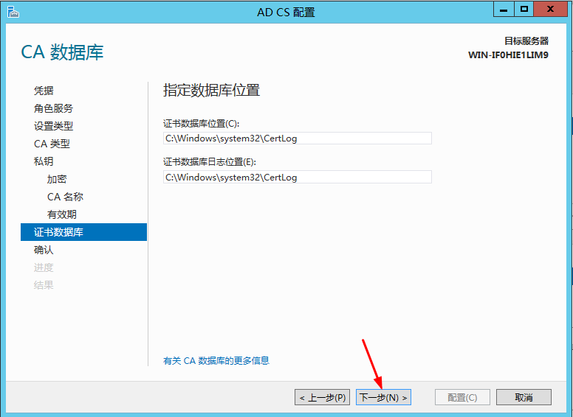
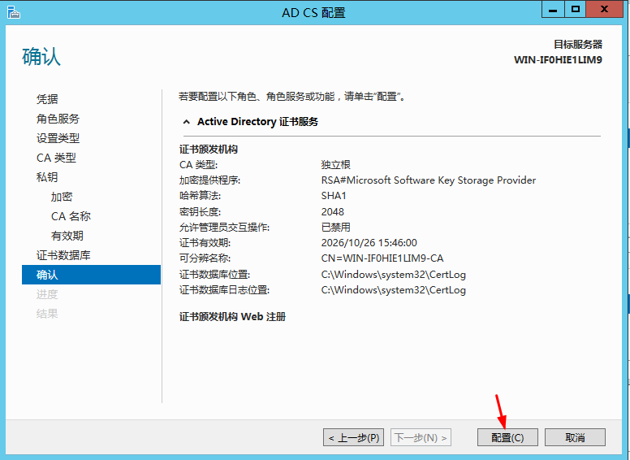
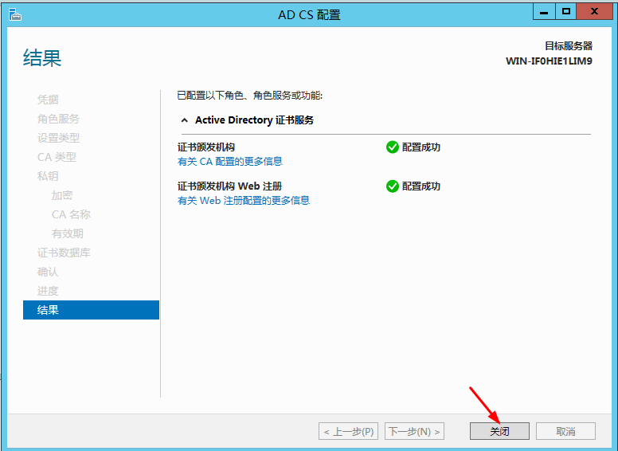至此已完成了证书颁发结构和证书颁发机构Web注册的配置。
- 在IIS中查看申请证书的Web页面，
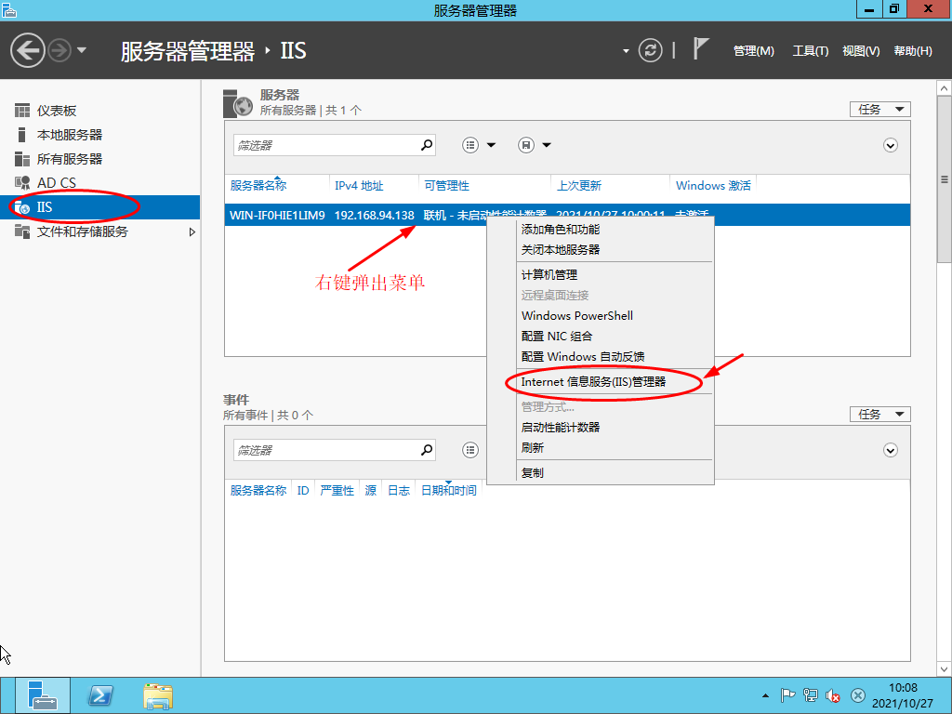
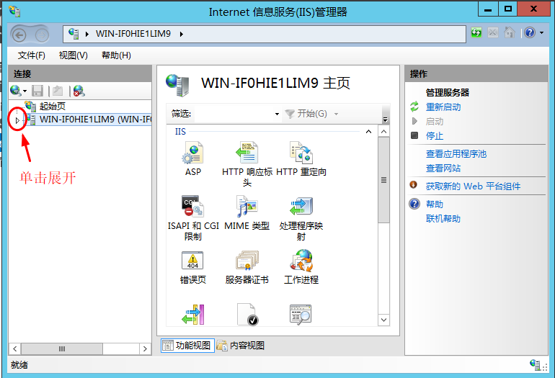弹出的窗口直接“取消”
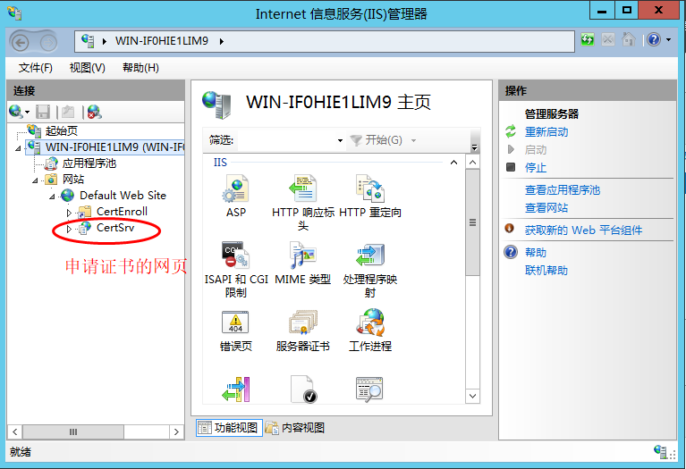
该网页在客户端可通过“http://CA服务器IP/CertSrv”打开
- 在VMware Station中打开win7或winxp,并运行IE浏览器，在地址栏输入http://CA服务器IP/CertSrv，回车，页面如下，
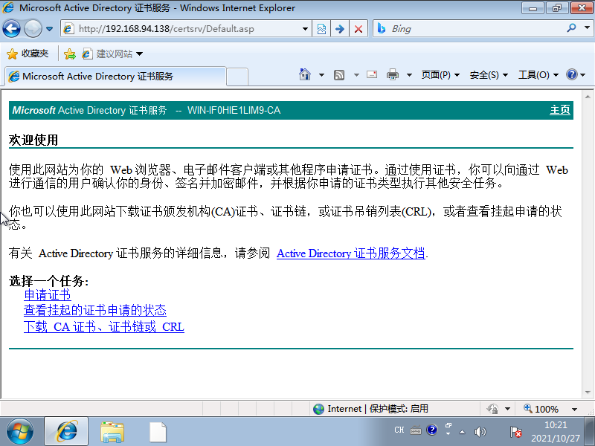
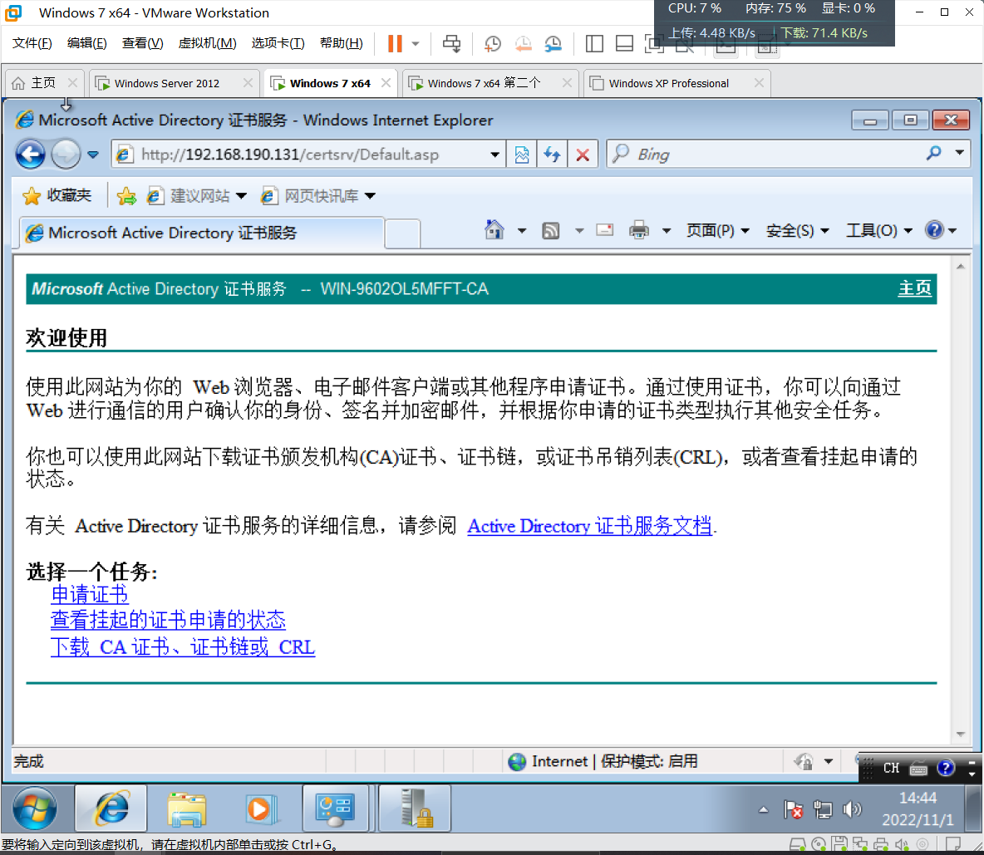
- 点击“申请证书”，则可进入申请证书流程，下一步先申请一个“Web浏览器证书”，
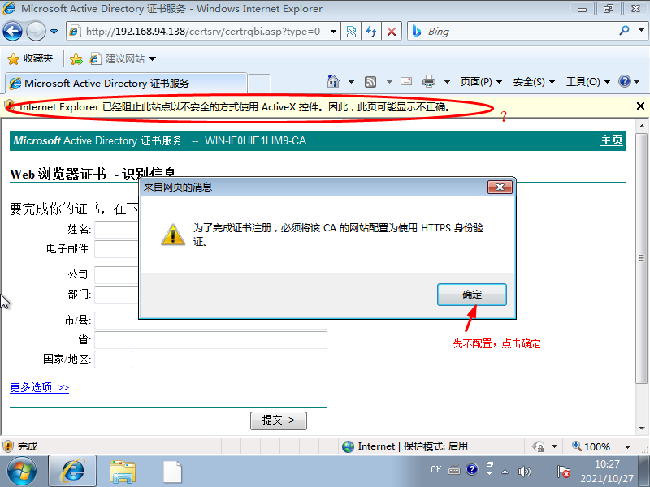
浏览器提示“已经阻止此站点用不安全方式使用ActiveX控件”，请参考网址https://jingyan.baidu.com/article/4853e1e573cc661908f72647.html修改浏览器的设置，填写完基本信息后点击“提交”看到如下页面
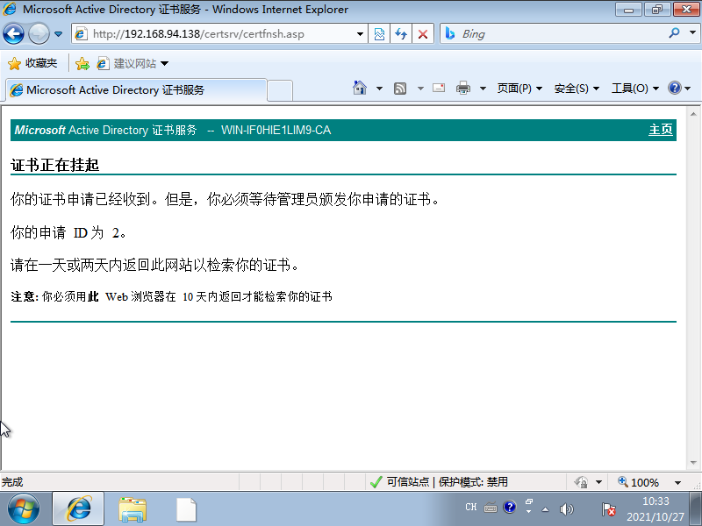
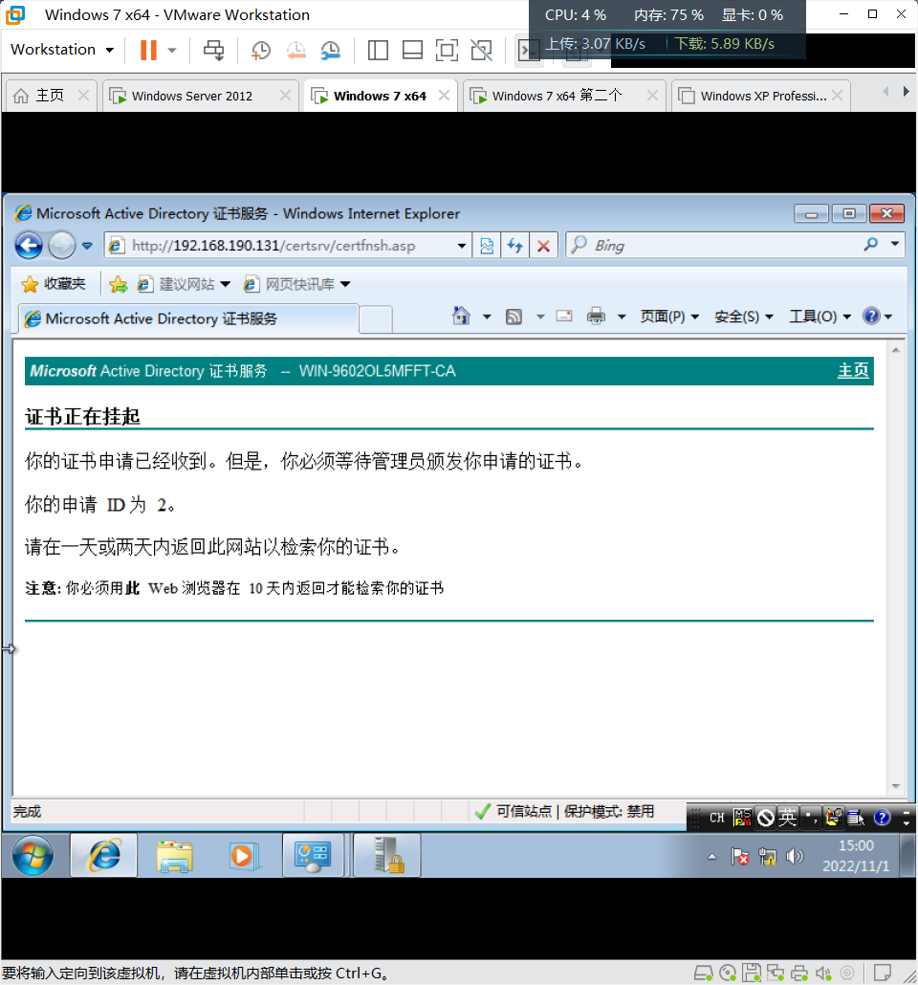
- 回到windows server 2012,
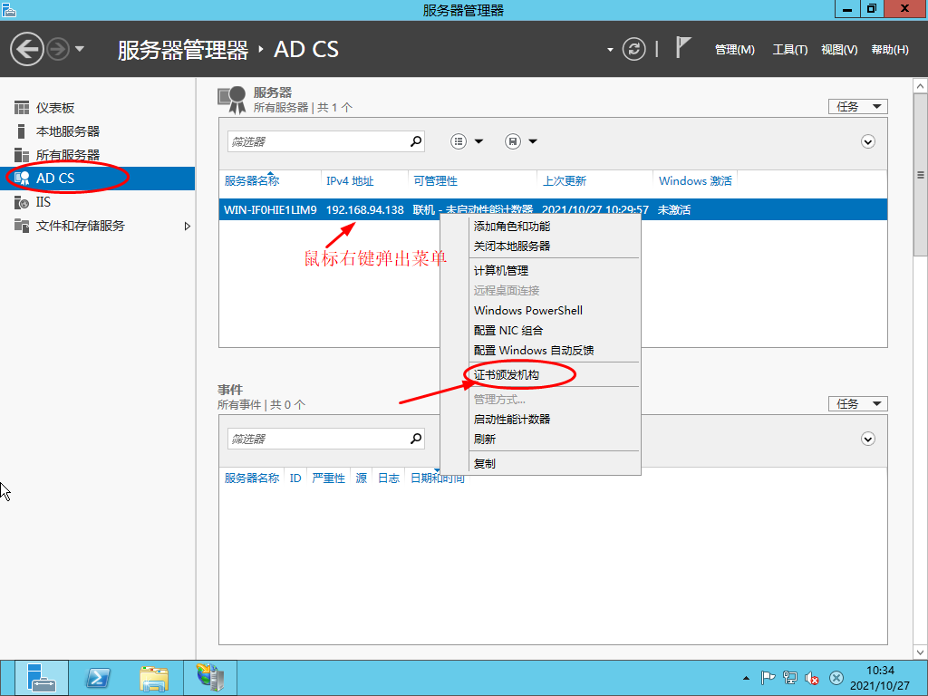
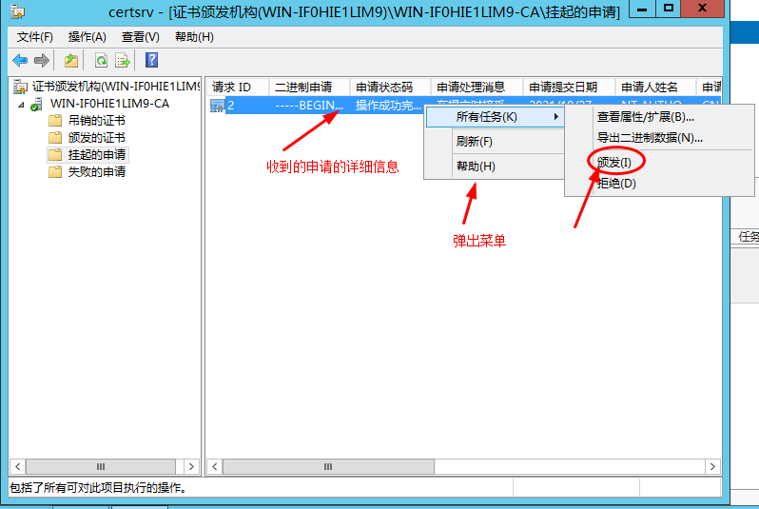
点击“颁发”则完成对申请证书的颁发。点击左侧“颁发的证书”，查看已经颁发的证书，也可以对证书进行吊销。
- 回到客户端，重新在浏览器输入http://CA服务器IP/CertSrv，
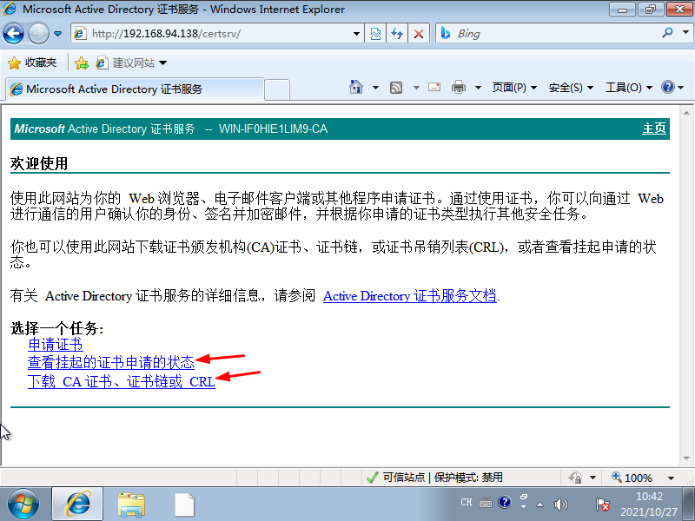
可查看安装已申请的证书或下载证书，打开证书查看并理解证书的详细内容。（截图展示你申请的证书及详细内容）


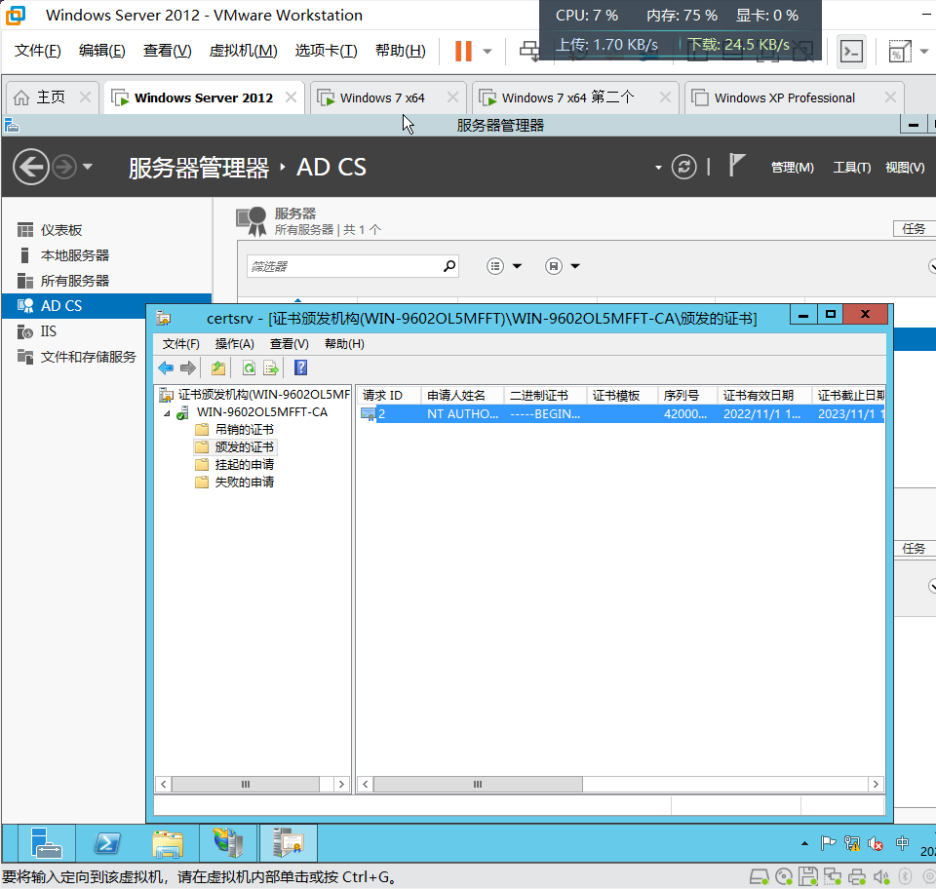
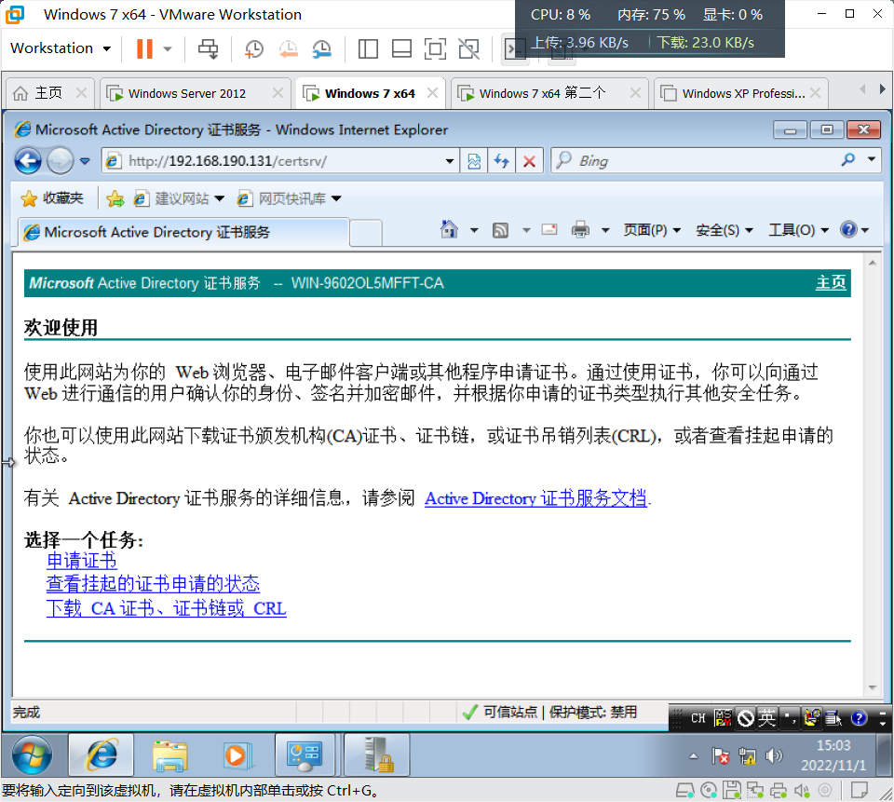

总结与体会：（内容不限，可总结通过本实验掌握了哪些内容，也可针对实验中涉及的知识谈谈自己的理解，也可谈谈实验中遇到的一些问题和体会等）

Winserver颁发证书操作比较繁杂。由于windows server这个操作系统是第一次接触，连关机都不会，后来在网上查询之后学会了一些相关操作。

实验4-数字签名与访问控制应用
小组成员列表：
学号： 姓名：
学号： 姓名：
学号： 姓名：
【实验目的】
1）理解数字签名的原理，掌握PDF文档创建数字身份证书的方法。
2）掌握利用数字身份证书给文档签名的方法。
3）掌握利用数字签名对文档进行访问控制的方法。
【实验环境及准备】
本实验需要使用两台安装有Adobe Acrobat Professional软件的联网计算机。因Adobe Acrobat Professional版本众多，部分版本并不支持数字证书签名，如果发现你的计算机上安装的Adobe Acrobat Professional不支持，请到官网https://www.adobe.com/cn/acrobat/free-trial-download.html下载最新的试用版（试用期7天），ftp上传的也有最新试用版的安装程序（需连网在线安装）。

【实验步骤】
- 检验你计算机上的Adobe Acrobat Professional是否支持数字签名，任意打开一个pdf文件，点击菜单栏上的菜单“文件”，再点击菜单项“属性”，在打开的窗口中选择选项卡“安全性”，
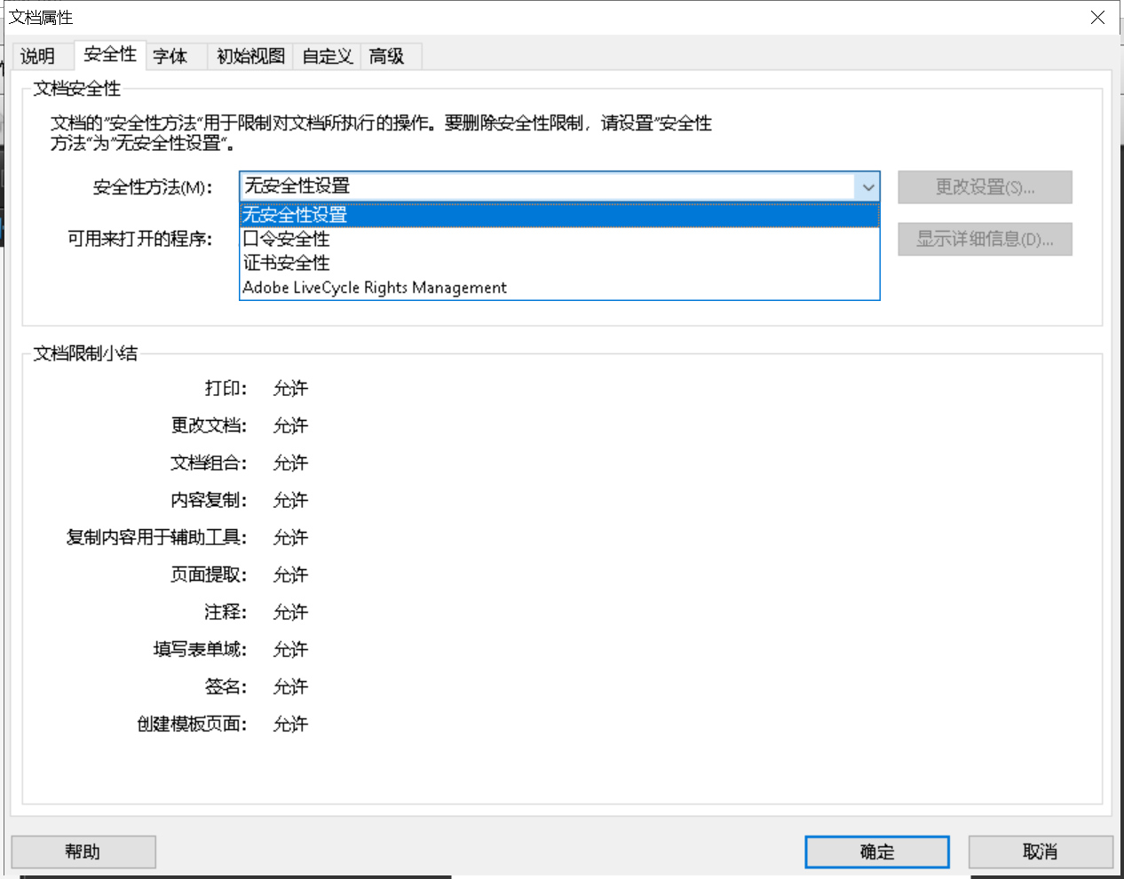
- 如果你的Adobe Acrobat不支持数字证书签名，请安装最新的AdbeRdr11000_zh_CN11.0.0.379.1410747856.exe。按提示进行操作并创建账户。
- 安装完成后打开一个pdf文件，以打开“软件学院-研究生推免工作实施办法-2021.pdf”为例，打开后，点击菜单栏上的菜单“文件”，再点击菜单项“属性”，在打开的窗口中选择选项卡“安全性”，在“安全性方法”后的下拉列表中选择“证书安全性”，
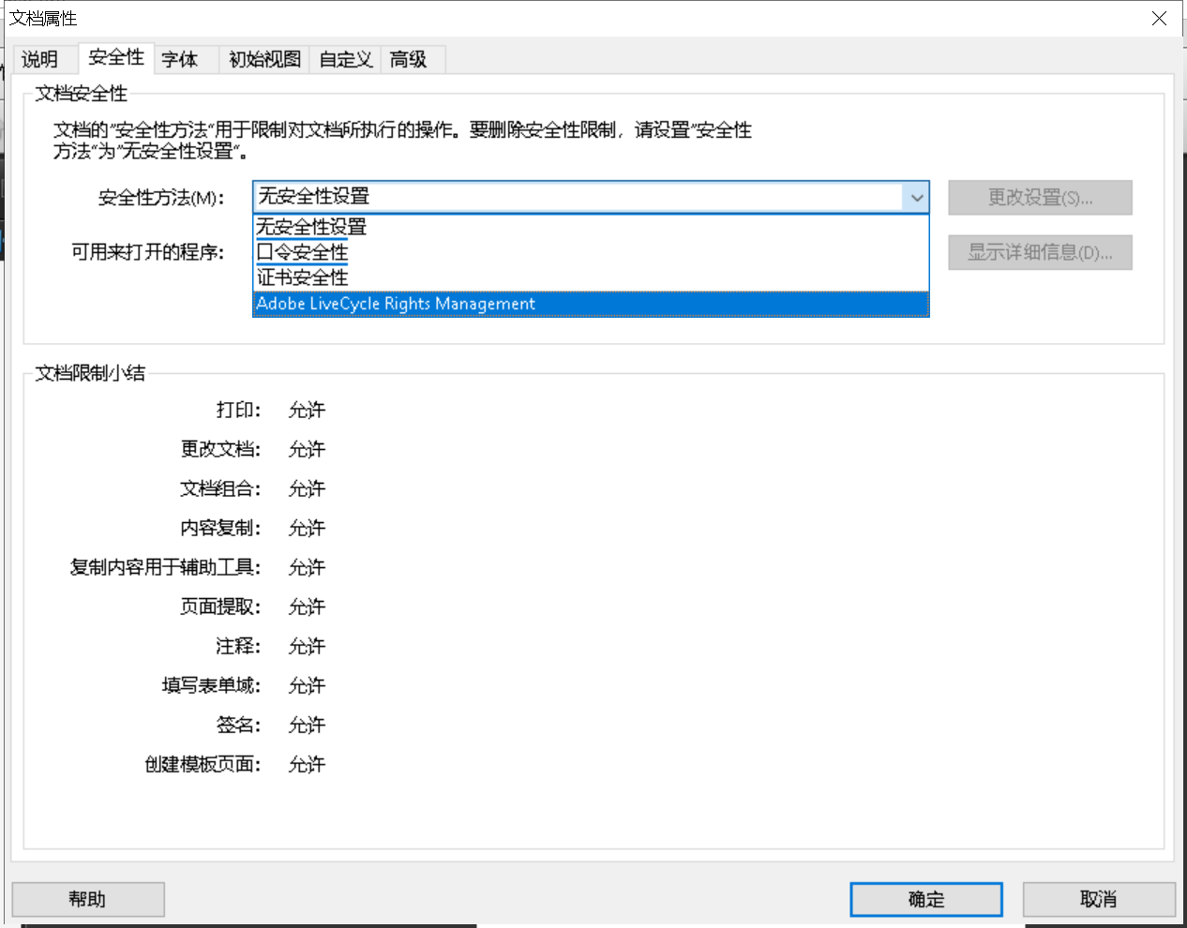
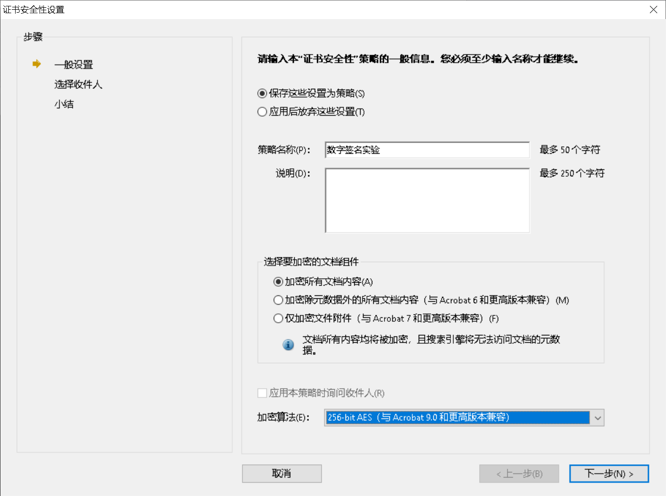
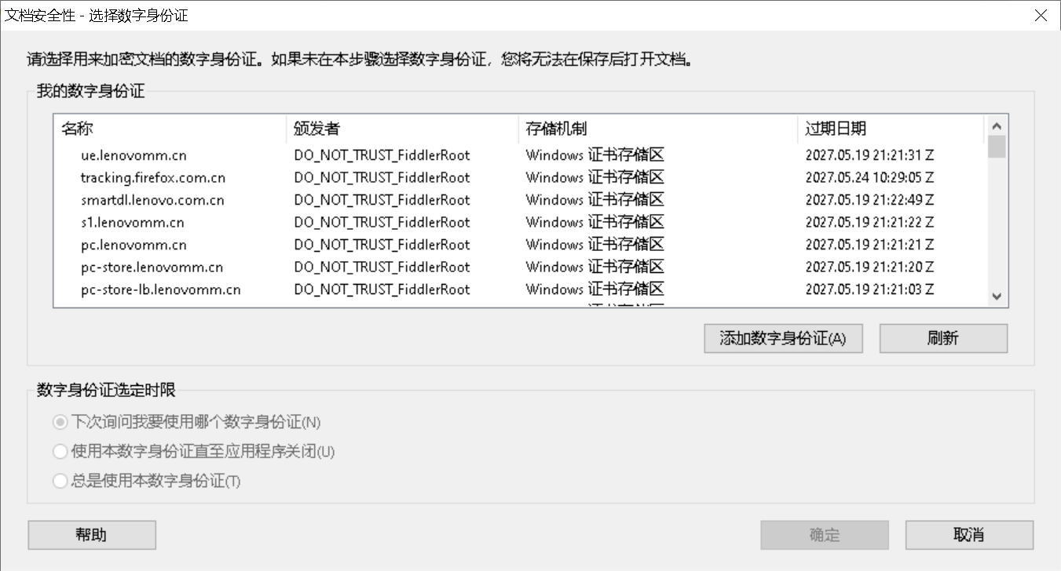
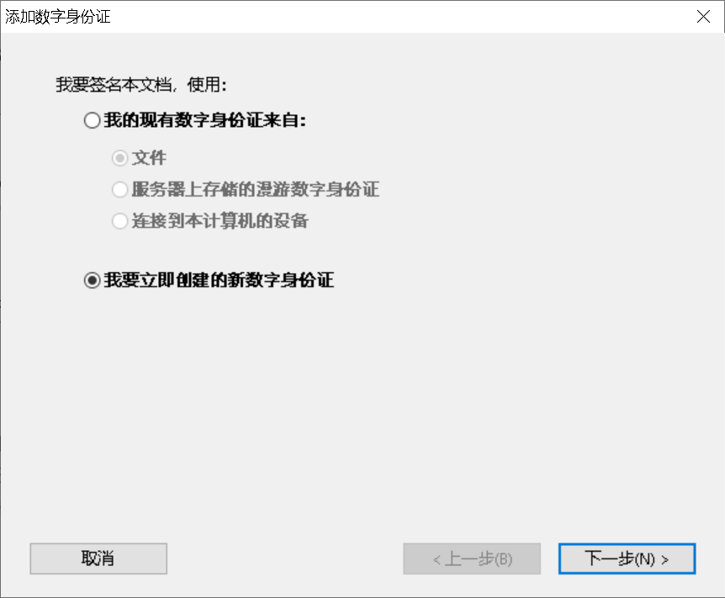
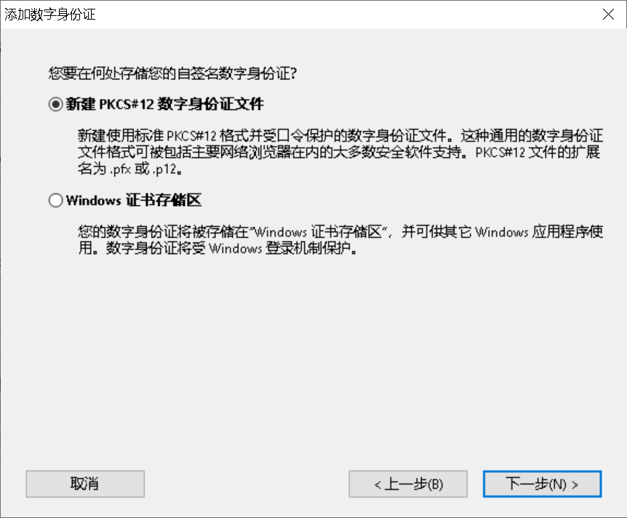
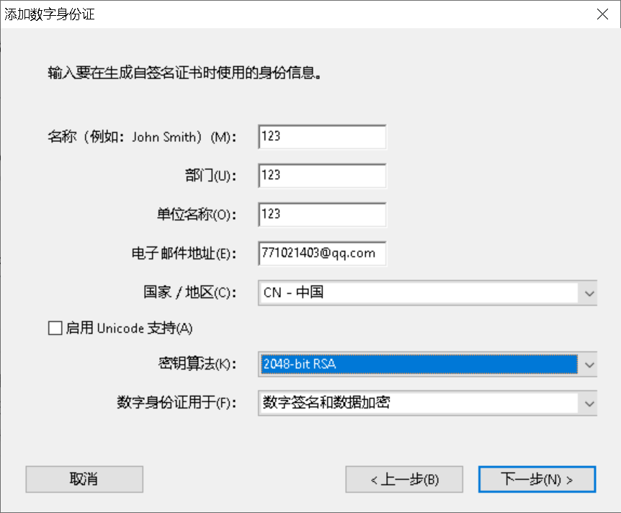
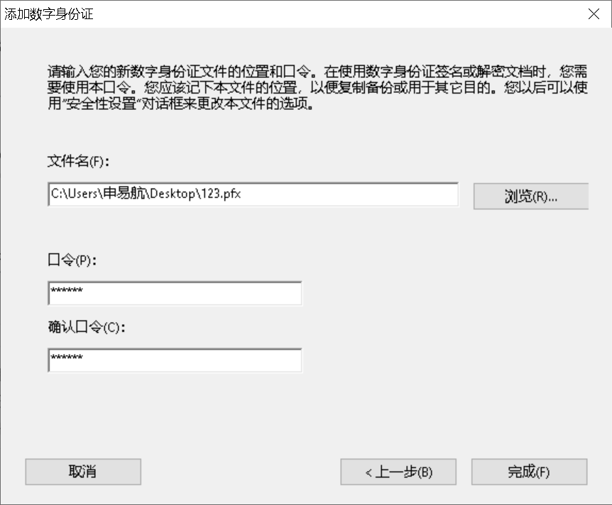
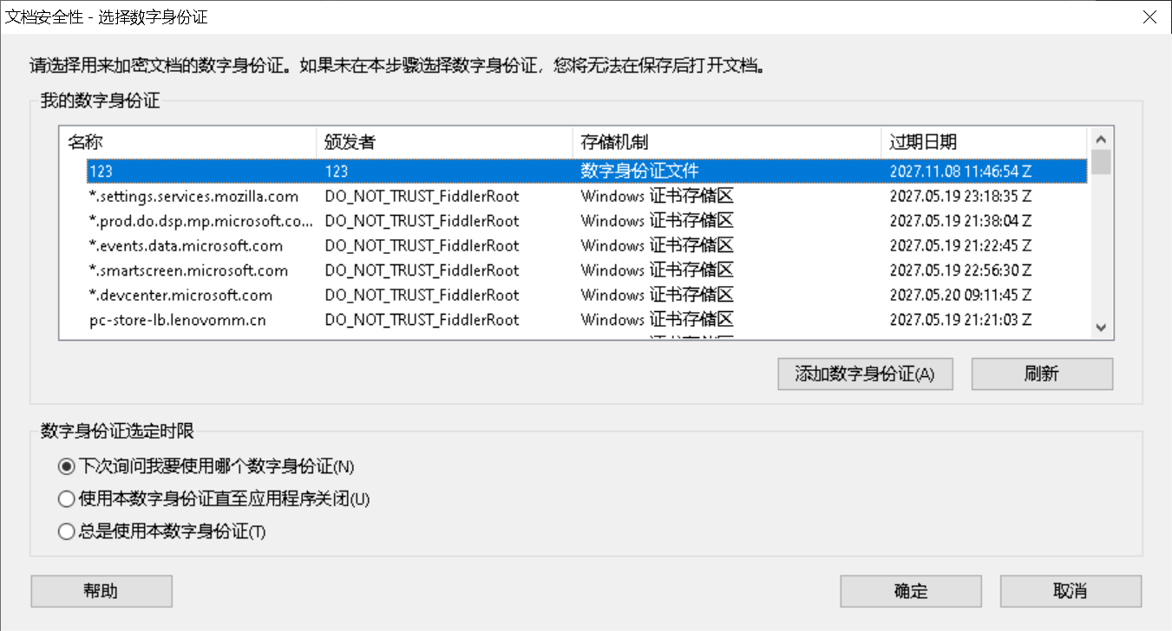
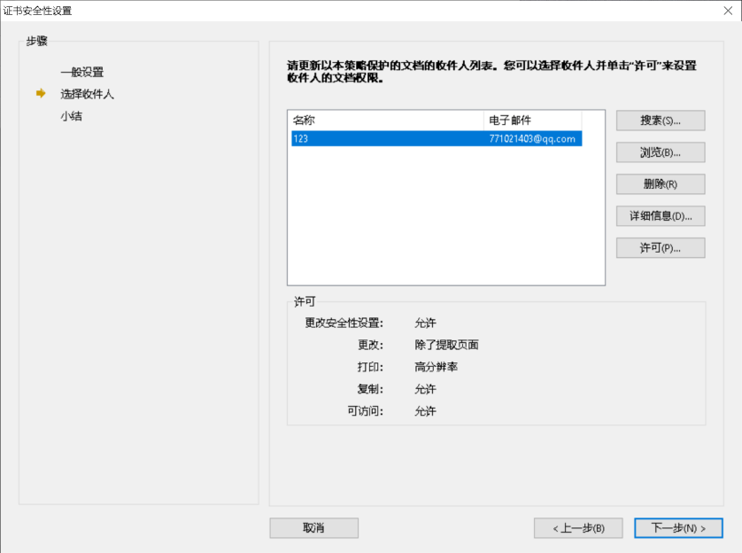
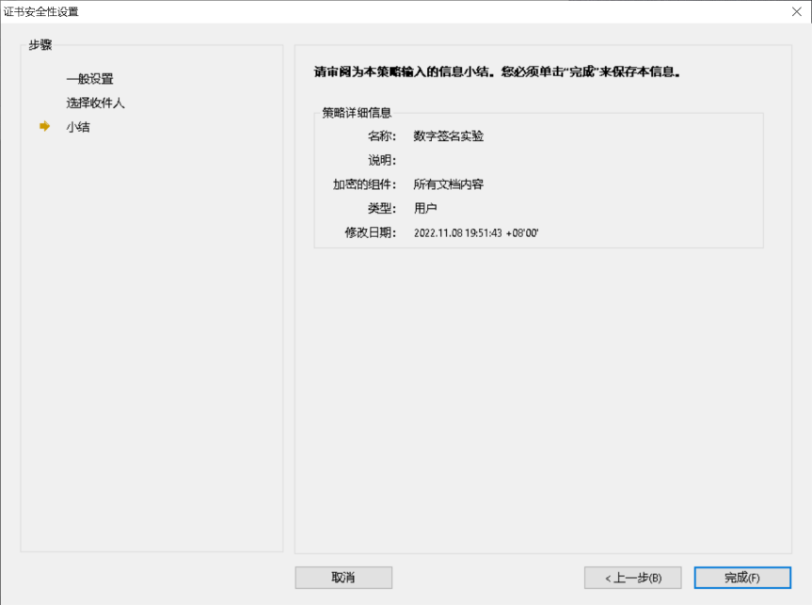
- 单击工具栏上的“工具”，

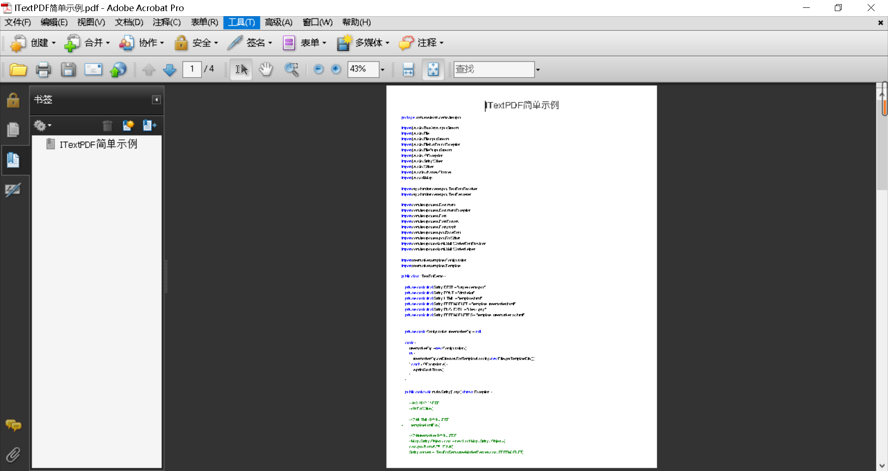
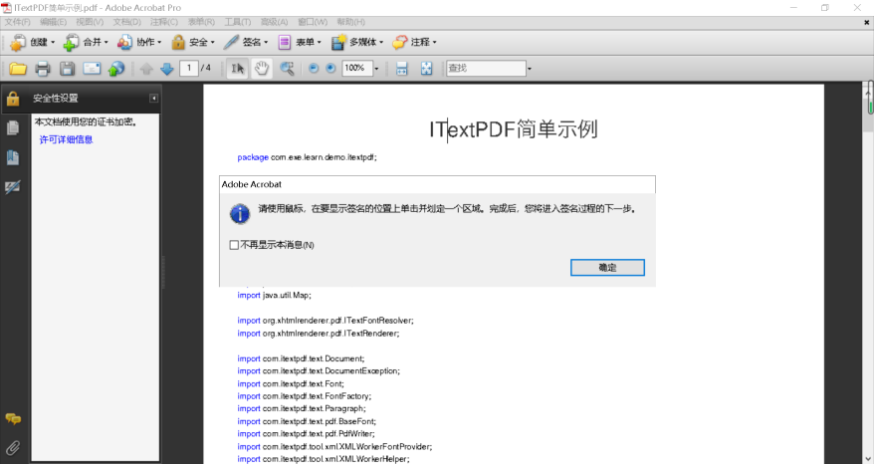

然后按住鼠标左键，可在文档的空白处划定一个合适的区域。

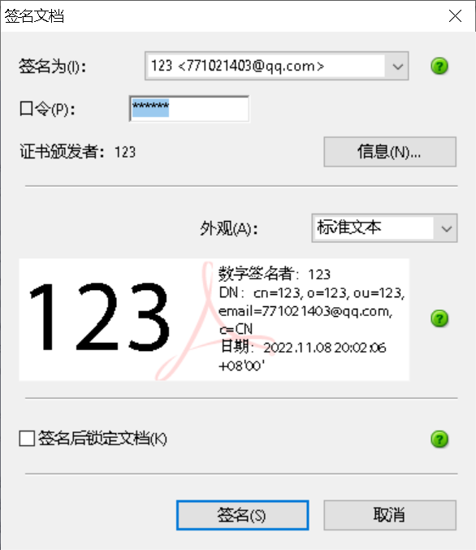
提示保存文件，请选择一个合适的路径和文件名，该文件则为含有数字签名的文件。将该含有数字签名的文件拷贝或发送给另一个同学，打开文档进行观察（截图）。
- 单击文档上的数字签名区域，
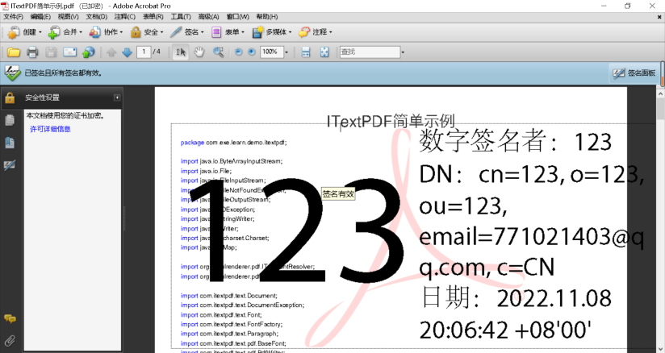
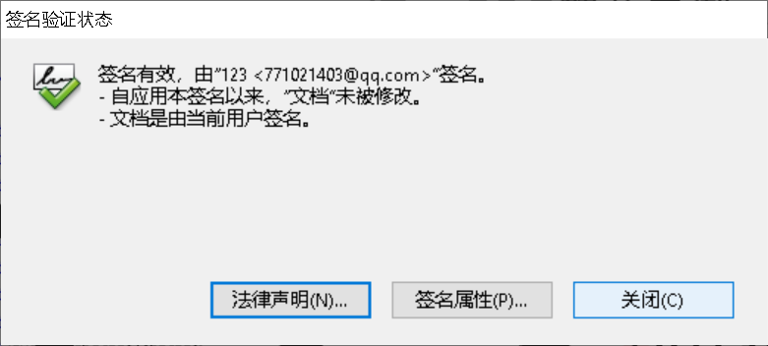
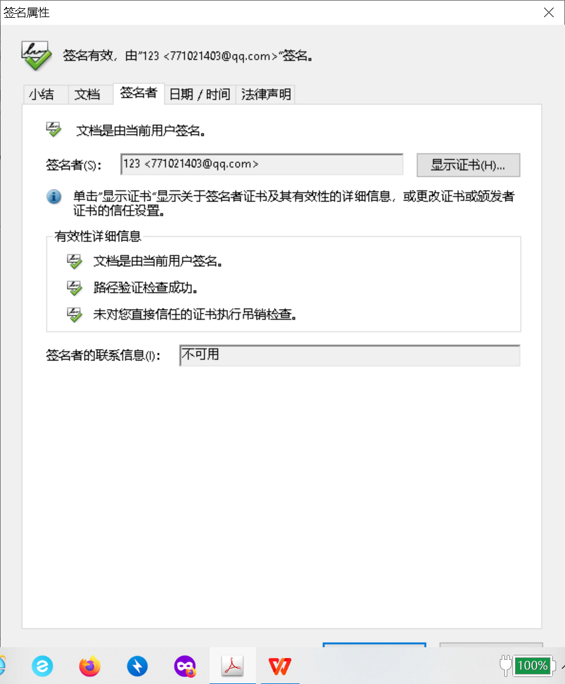
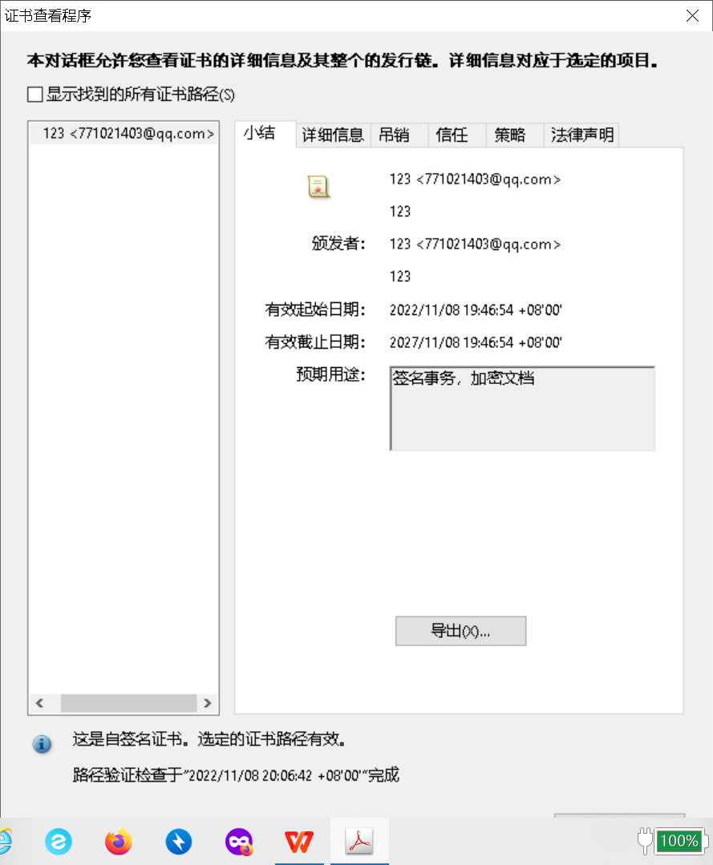
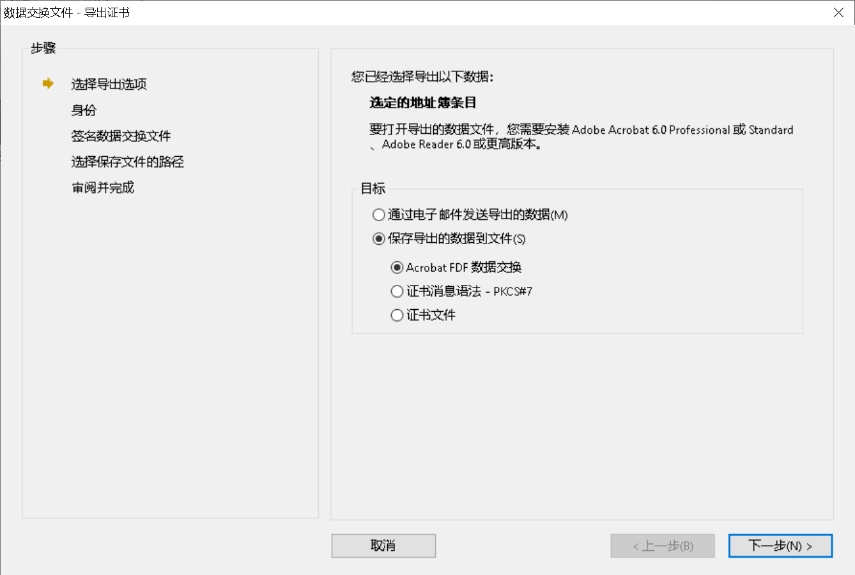
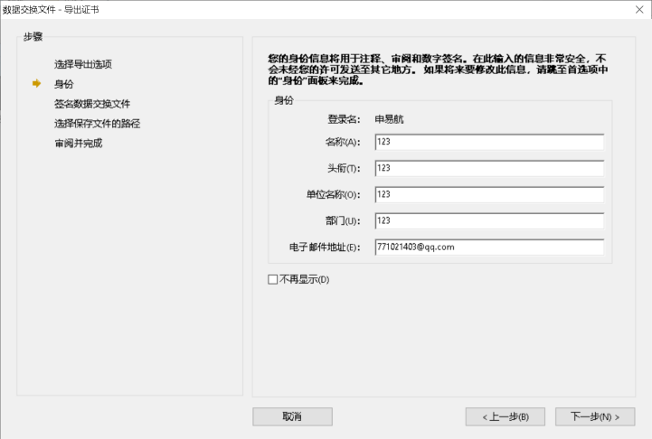
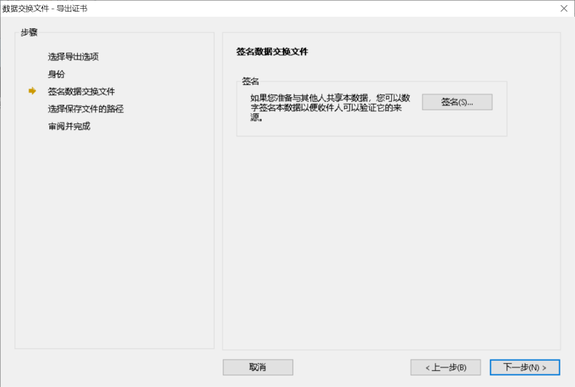
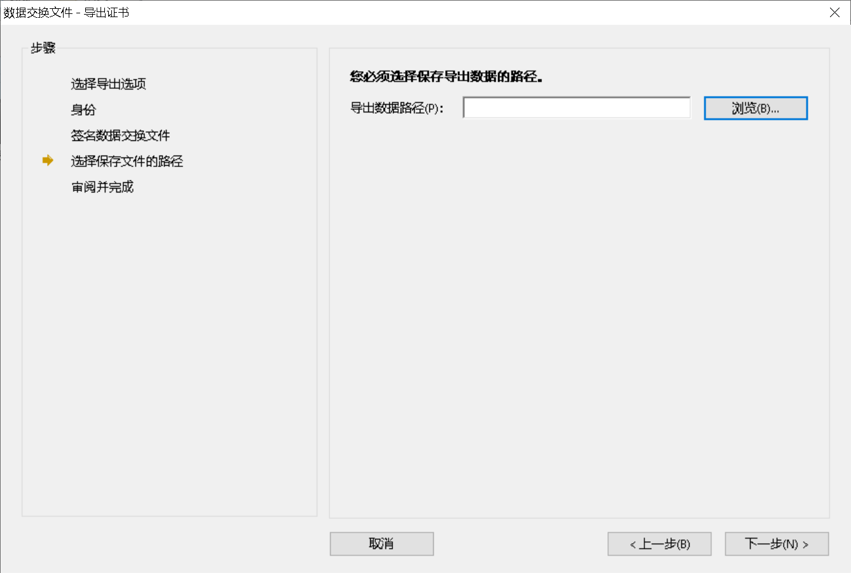

到你选择的路径中查看“签名数据交换文件”是否已生成。此签名数据交换文件在实际应用中用来同签名文档一并发送给对方。因此该签名数据交换文件发送或拷贝给另外一位同学。
- 接收签名交换数据的同学，在电脑上直接双击该文件，

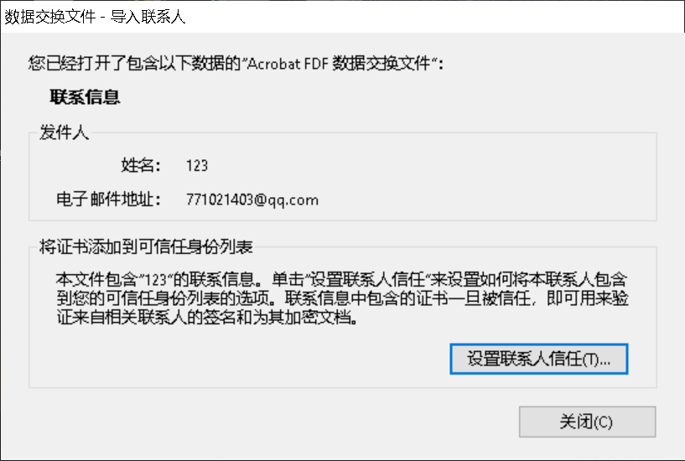
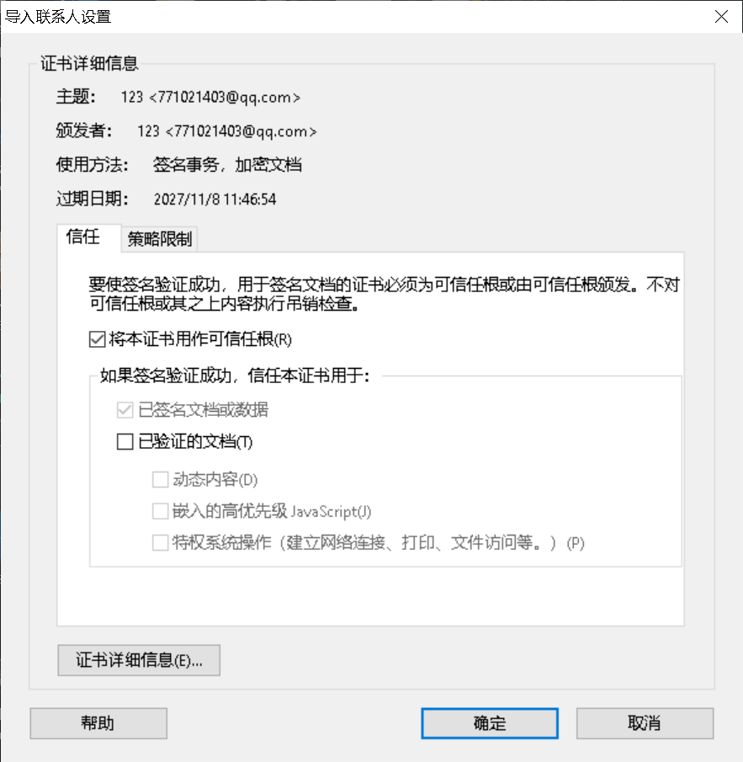
操作完成后再次打开之前的含有签名的文档，观察与之前有什么不同（截图）。
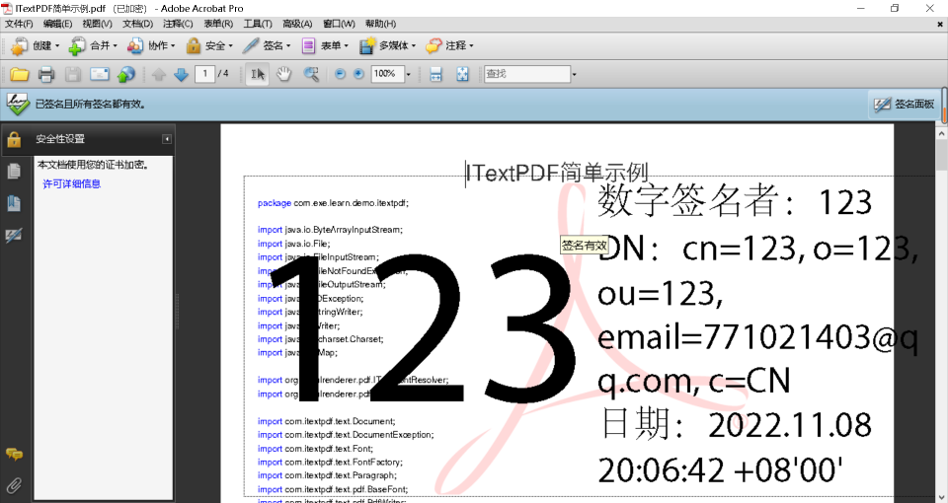
总结与体会：（内容不限，可总结通过本实验掌握了哪些内容，也可针对实验中涉及的知识谈谈自己的理解，也可谈谈实验中遇到的一些问题和体会等）
通过这次实验我理解了数字签名的原理，掌握了PDF文档创建数字身份证书的方法，并且可以用数字身份证书给文档签名，掌握了利用数字签名对文档进行访问控制的方法。

实验5-360安全防护中心的设置与体验
小组成员列表：
学号： 姓名：
学号： 姓名：
学号： 姓名：
【实验目的】
- 理解个人防火墙的概念和作用。
个人防火墙是在单台计算机使用的防火墙软件，它不但可以监视计算机在网络上的通信状况，而且同时注重发现网络中存在的威胁，以做出相应的判断，并根据其所设计的安全规则加以匹配，以防止网络有害数据的攻击和破坏。
作为一个完整的个人防火墙系统，一般应包含以下功能：IP 数据包过滤功能；安全规则的修订功能；对特定网络攻击数据包的拦截功能；应用程序网络访问控制功能；网络快速切断/恢复功能；日志记录功能；网络攻击的报警功能；产品自身安全功能等。
个人防火墙领域除了专业的个人防火墙软件厂商的产品外，许多传统的反病毒软件厂商也开始推出自己的个人防火墙产品。典型产品有：Zone Alarm Pro、Norton Personal Firewall、McAfee Desktop Firewall、金山网镖、瑞星个人防火墙、360安全卫士等。
2）掌握360安全防护中心的相关设置
【实验环境及准备】
个人连网计算机且安装有360安全卫士（建议升级为最新版）（最新版本与本实验指导中的程序界面可能会有较大差异）
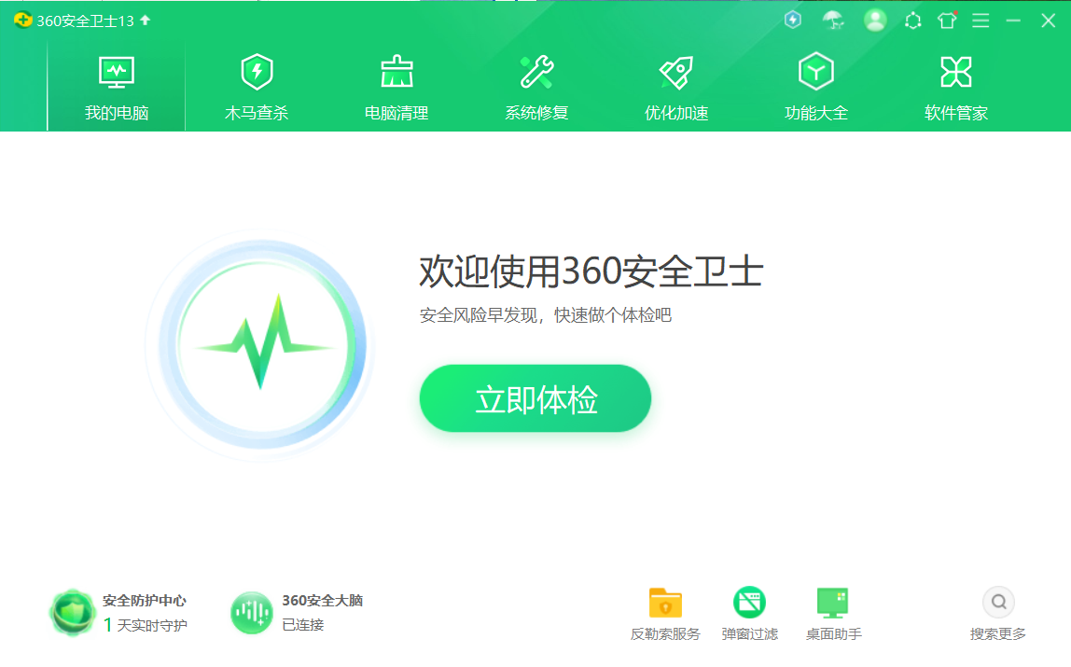
【实验步骤】
- 通过360官网https://www.360.cn/全面了解公司及产品。
- 打开360安全卫士，全面了解其基本功能，特别是那些你很少使用的功能。
- 打开360安全防护中心，

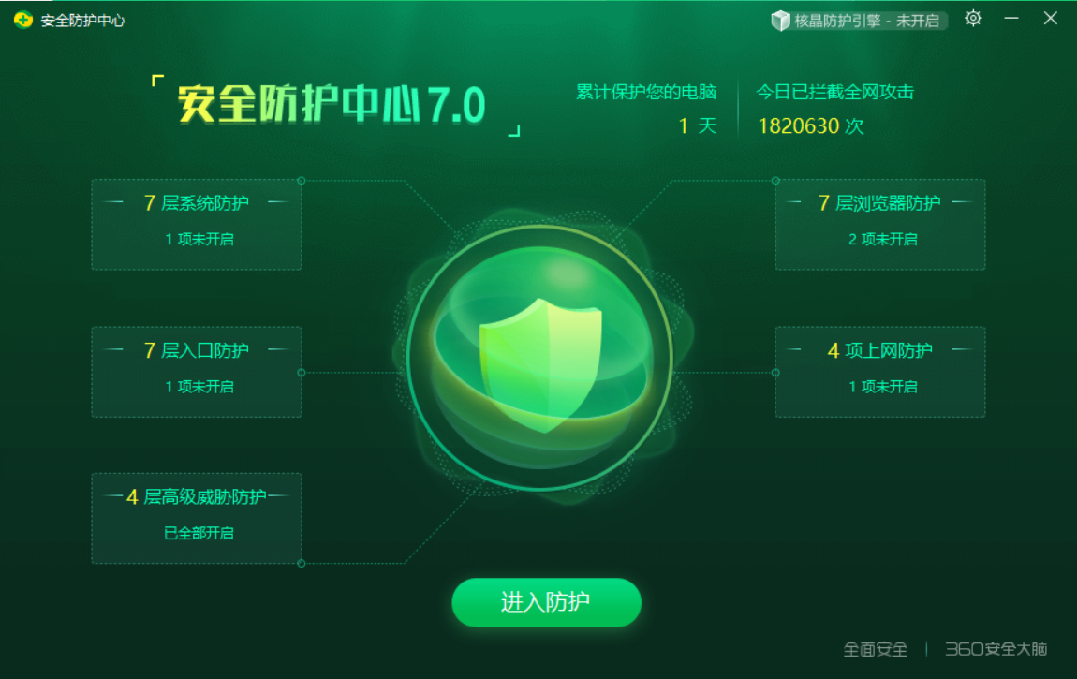
进入防护，查看自己未开启的防护项有哪些？
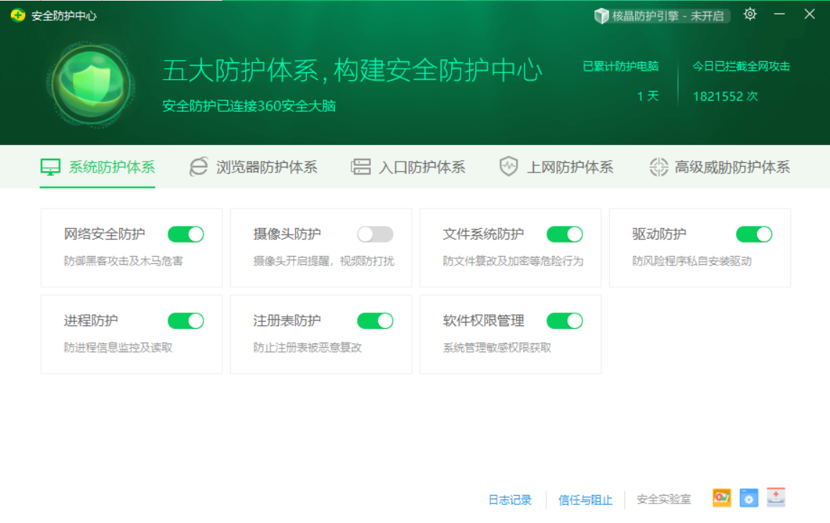
点击右上角进入“设置”
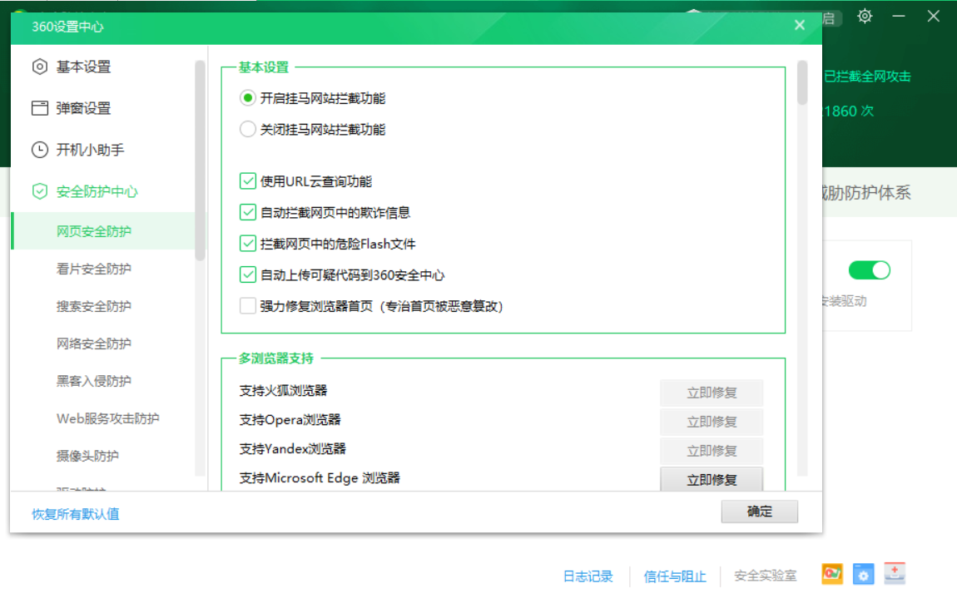
重点查看“安全防护中心”下的各项设置，理解含义。
4、查看“信任与阻止”
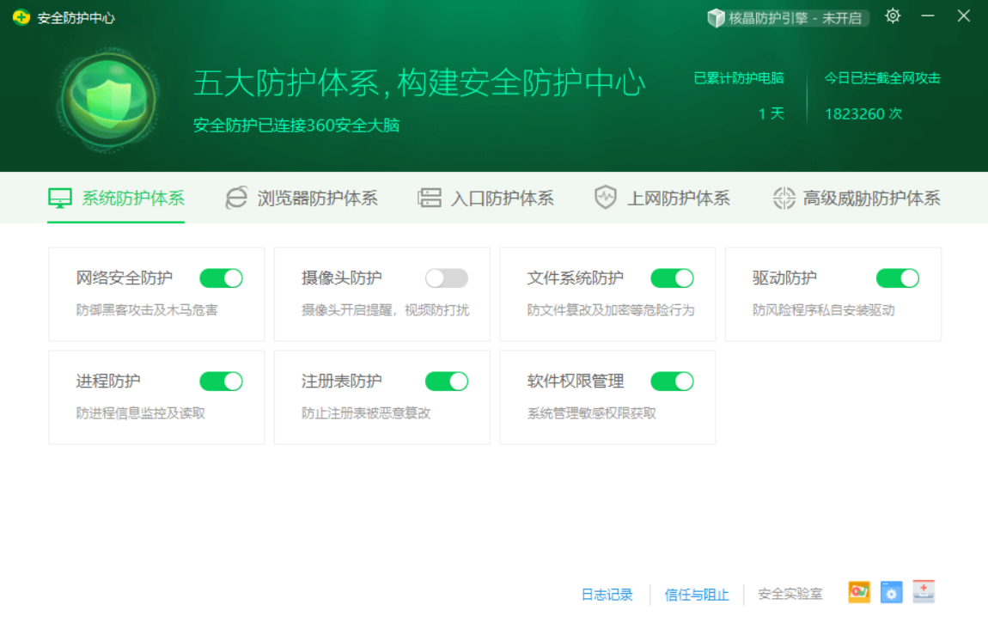
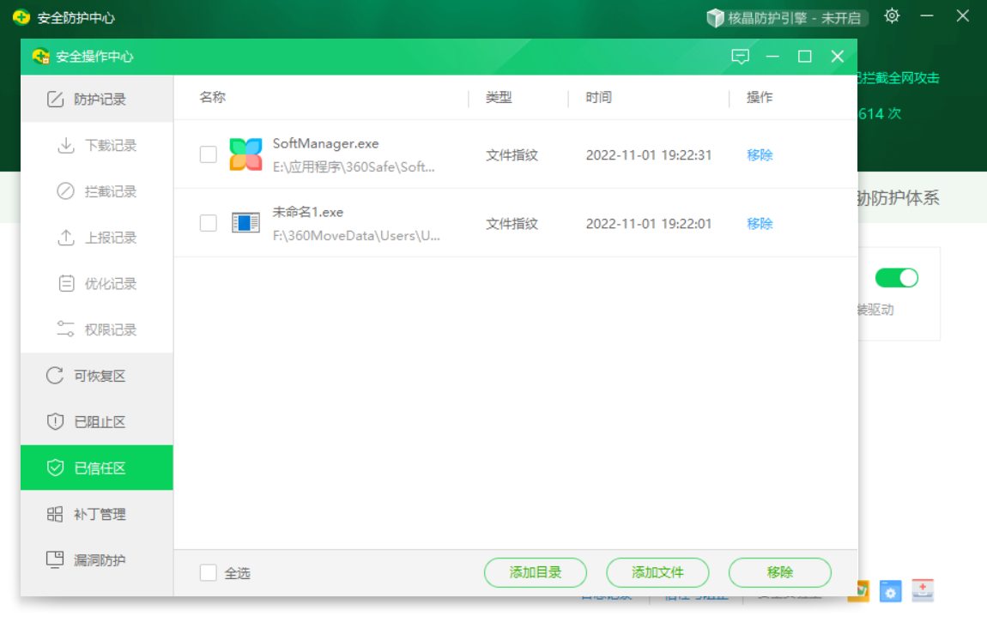
查看已阻止区和已信任区有哪些程序和文件？以及其他的防护记录等。
总结与体会：（内容不限，可总结通过本实验掌握了哪些内容，也可针对实验中涉及的知识谈谈自己的理解，也可谈谈实验中遇到的一些问题和体会等）

通过本实验简单地理解了个人防火墙的概念和作用、掌握了360安全防护中心的相关设置，360安全卫士的安全防护功能以及360安全卫士的使用方法。

